foundry-rules
Foundry Rules

Palantir Foundry Foundry Rules 完整参考文档

基于 Palantir Foundry 官方文档整理

目录
Foundry Rules
添加自定义属性
编写并运行规则
故障排除参考
配置规则操作
配置时间序列
配置变换管道
配置工作流
配置 Workshop 应用程序
概述
定制 Foundry Rules
自定义您的 Foundry Rules 流水线
部署 Foundry Rules
部署时间序列 Foundry 规则
部署工作流
启用非必填功能
Foundry Rules 工作流配置
旧版 Foundry 规则设置 (Taurus)
将 Foundry Rules 添加到 Marketplace 产品
迁移到 Foundry Rules
Object模型
允许和默认输出值
规则逻辑
编辑规则的权限
时间序列规则
升级以使用规则操作
Workshop 应用

Foundry Rules
# Foundry Rules
Foundry Rules（以前称为Taurus）通过点选、低代码界面使用户能够在Foundry中主动管理复杂的业务逻辑。借助Foundry Rules，用户可以创建规则并将这些规则应用于数据集、Objects和时间序列，以支持多种应用案例，如警报生成或数据分类。
Foundry Rules包括一组用于创建、管理和应用规则的组件：
- 规则 是一组 *条件*，共同作用可以指定数据集中特定的数据行。
- 形成规则的 条件 应用于数据集的列，可以从简单的筛选到复杂的聚合、合并或其他运算符。
图：带有规则和条件的筛选组截图
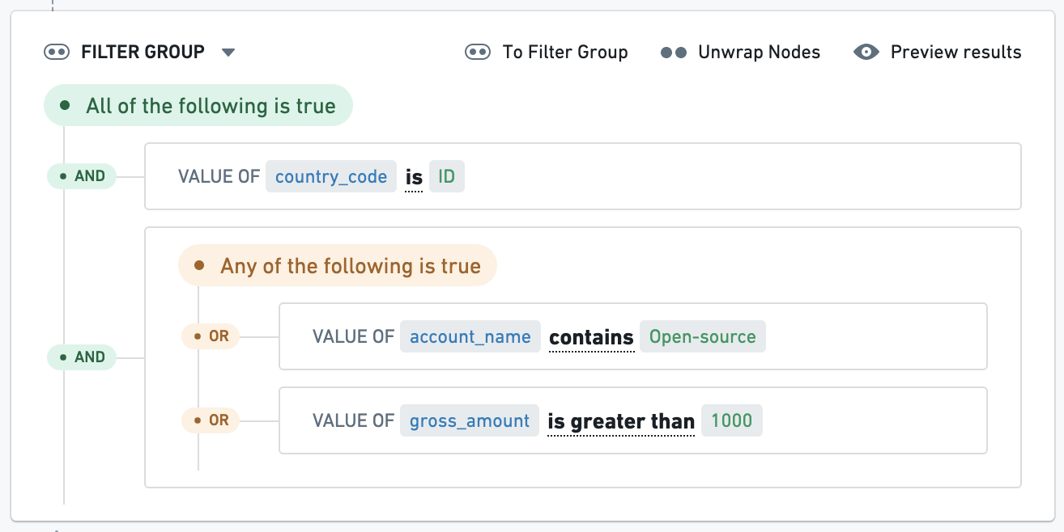
以下页面描述了几个核心概念，并提供了有关如何部署和自定义 Foundry Rules的说明。

应用案例示例
Foundry Rules可以简化涉及复杂规则集的应用案例管理过程，例如：
- 反洗钱（AML）： 通过针对每笔交易和聚合指标的规则标记可疑交易。
- 设备监控： 根据传感器数据（例如，当某些测量值达到特定值时）提升潜在设备退化的警报。
- 分组： 根据规则将实体分类到组或“群组”中。例如，创建具有特定特征的客户组以便更好地进行目标营销。

添加自定义属性
# 添加自定义属性
在 Foundry Rules 中，一个常见的定制操作是向您的规则和提案对象添加自定义属性。自定义属性可以让您跟踪超出默认配置的额外元数据。要添加自定义属性，请按照以下步骤操作：
- 在 Ontology 管理器中，将属性（例如 severity）添加到规则对象中。
对象属性必须由输入数据集中的列支持。
对于空的自动生成输入数据集，可以通过在 详细信息 选项卡中直接编辑架构来复制和修改现有列定义。
对于来自现有管道的规则，在变换中添加新列。
- 向提案对象添加相应的 current_<PROPERTY> 和 new_<PROPERTY> 属性（例如 current_severity 和 new_severity）。
- 使用类型类 foundry-rules.property-diff-for:new_<PROPERTY>（例如 foundry-rules.property-diff-for:new_severity）注释 current_<PROPERTY> 提案对象属性。
类型类由 *种类* 和 *名称* 特征化，写成 kind.name 的形式。对于 foundry-rules.property-diff-for:new_<PROPERTY>，种类是 foundry-rules，名称是 property-diff-for:new_<PROPERTY>。
- 通过添加新自定义属性的参数，编辑 Foundry Rules 设置中修改或创建规则或提案对象的每个操作类型。参考类似属性如 *rule\_name* 的示例，查看所需的添加内容。
- 在 Workshop 应用程序中，添加一个 Workshop 变量，该变量获取所选规则的自定义属性。您可以通过使用现有的 selectedRule 变量作为对象集输入来定义一个新的 objectProperty 变量来实现这一点。
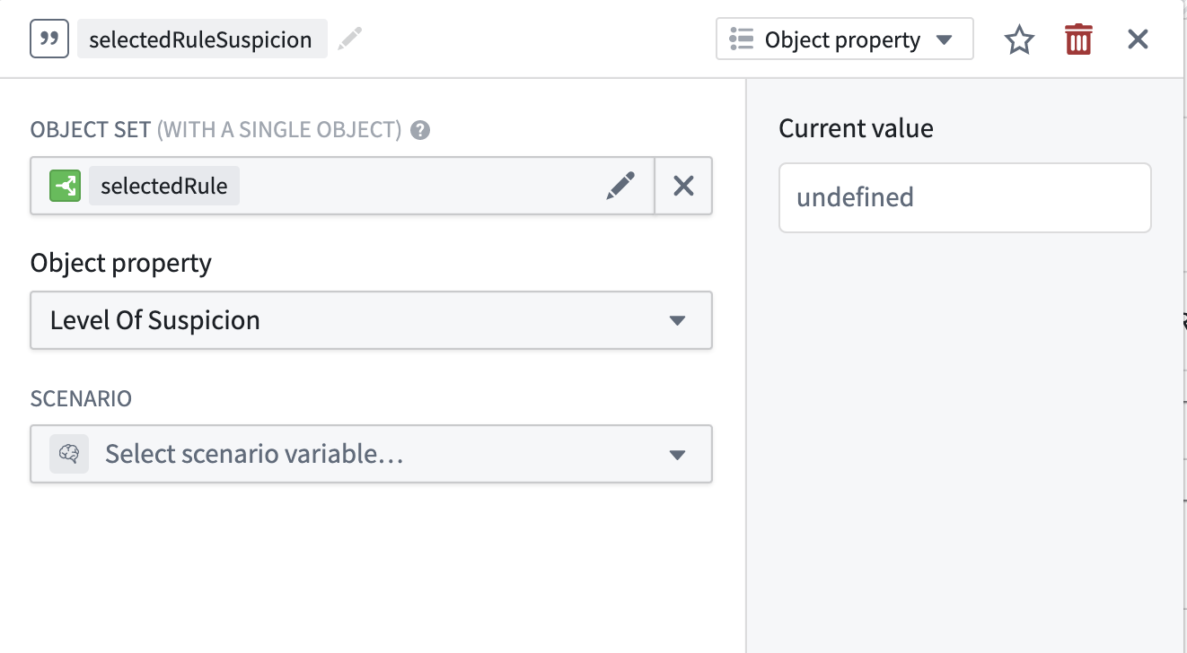
将此 Workshop 变量设置为规则编辑器配置侧栏中“创建编辑规则的提案”操作的默认值。
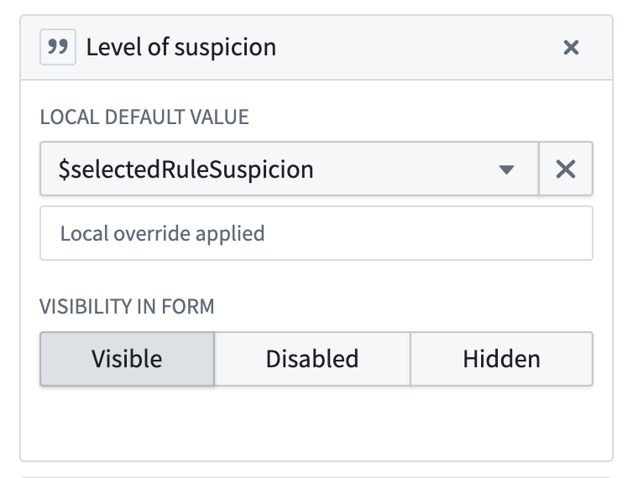
- 如果提案微件未正确显示差异，请按照以下步骤操作：
- 在 Workshop 应用程序中，在提案审查微件配置中的按节分组的属性中添加 new_<PROPERTY> 属性。此处不需要选择“当前”值。
- 如有需要，编辑属性名称以移除“new”前缀。
- 将 foundry-rules.property-diff-for:ID_OF_NEW_PROPERTY 类型类添加到提案对象的当前属性中。
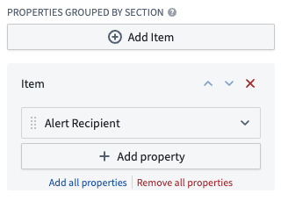

编写并运行规则
# 编写并运行规则
以下步骤将指导您在Workshop应用程序中编写和运行规则的过程。
- 找到Workshop Rule应用程序： 从工作流配置屏幕中，选择文件夹并选择Workshop应用程序。
图：在工作流配置页面显示路径的截图
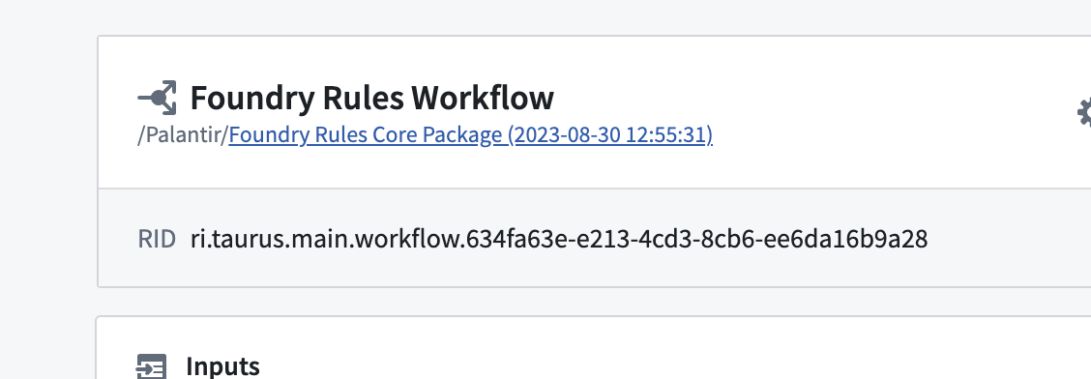
图：Workshop应用程序的截图
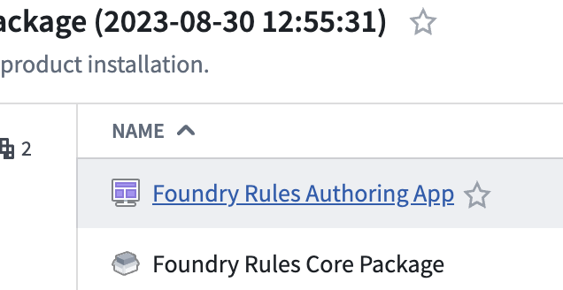
- 编写规则： 在上一步创建的Workshop应用程序中，点击创建新建按钮开始创建规则。
- (a) 在规则顶部的表单中填写名称、描述和其他信息。
- (b) 编写您希望规则执行的逻辑。例如，这可以是一个简单的筛选。
- (c) 点击提交更改以为此新规则创建一个提案。
图：编写Foundry规则
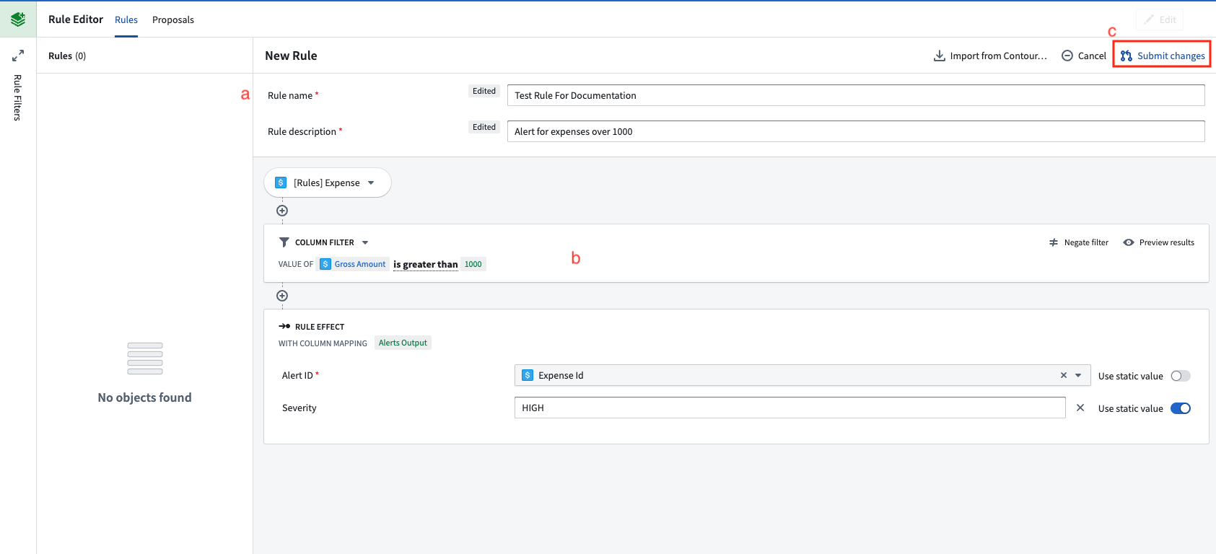
- 批准提案： 在Workshop应用程序的提案选项卡内，选择左侧新创建的提案。
- 选择批准以激活它作为规则。
图：批准Foundry规则提案
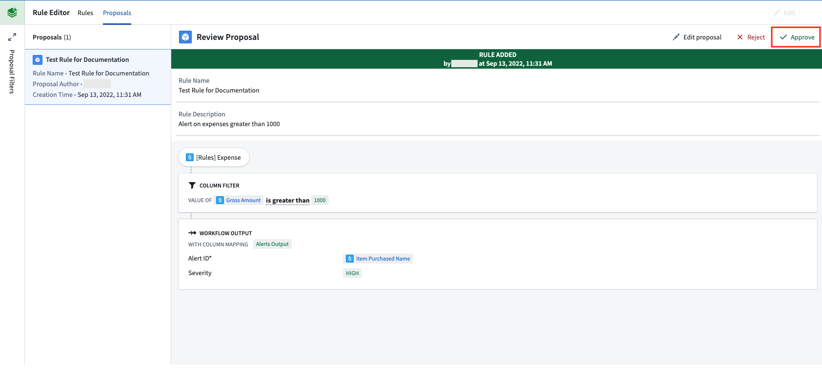
- 搭建规则数据输出和规则输出数据集： 导航到配置工作流时创建的输出数据集。
- 选择操作，然后探索数据沿袭以查看输入数据集。
图：导航到输出数据集的数据沿袭
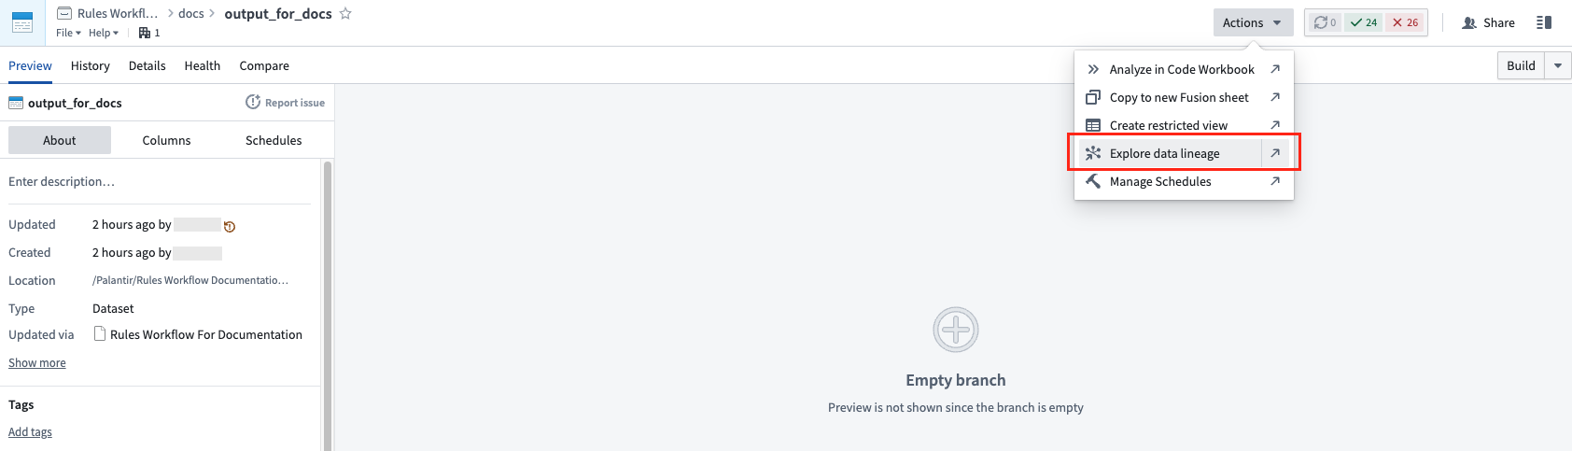
- 选择规则数据输出数据集(d)和输出数据集(e)。
- 右键点击选择的两个数据集并选择搭建。
图：搭建规则数据输出和Foundry规则输出数据集
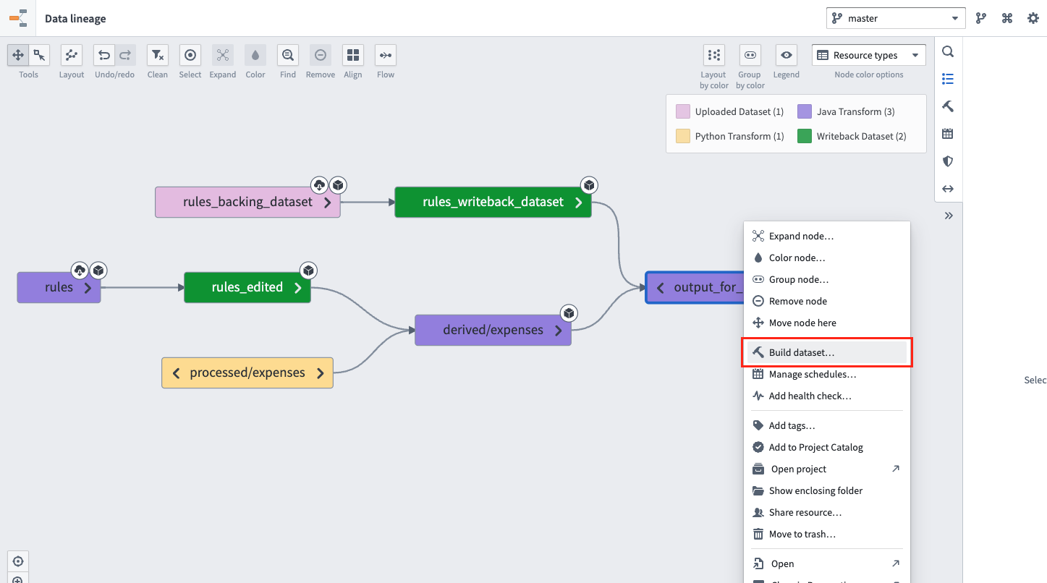
- 一旦搭建完成，输出数据集将包含您新规则的结果。未来，这两个数据集可以被放置在一个计划上以保持输出的更新。

故障排除参考
# 故障排除参考
本页描述了Foundry Rules的一些常见问题以及调试步骤。

错误信息

ReadonlyObjectError
确保您创建的每个Object都关联了一个数据输出数据集。查看创建和运行规则中的搭建数据输出数据集步骤以获取更多信息。

400: Actions:InvalidParametersForApply
在操作请求中未提供一些必需的参数。请确认操作配置正确。

自定义属性的提案差异未正确显示
要使提案微件正确显示差异，请按照以下步骤操作：
- 在Workshop应用中，将new_<PROPERTY>属性添加到提案审阅者微件配置的按部分分组的属性中。此处无需选择“当前”值。
- 如有需要，编辑属性名称以去除“new”前缀。

- 将foundry-rules.property-diff-for:ID_OF_NEW_PROPERTY类型类添加到提案Object的当前属性中。请注意，类型类由*类型*和*名称*组成，写作kind.name。在foundry-rules.property-diff-for:new_<PROPERTY>中，类型是foundry-rules，名称是property-diff-for:new_<PROPERTY>。
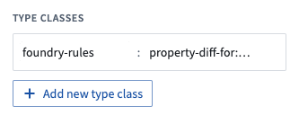

较旧的错误
在2022年7月之前，Foundry Rules（以前称为Taurus）需要额外配置并使用略有不同的概念。以下错误与该过程相关。如果您在2022年7月后部署了Foundry Rules并遇到以下问题，请尝试导航到工作流配置编辑器以查看工作流中是否有任何错误。

Taurus:MissingOntologyInformation
此错误表示请求的Ontology信息（在错误信息中标识）不存在或变换没有权限访问它。检查以下步骤以修复错误：
- 验证信息中的RID或ID是否存在于Ontology管理器中。
- 验证Foundry Rules Workshop应用中使用的所有Object类型*和*关系是否通过设置选项卡中的Ontology导入助手导入到项目中。
- 验证Foundry Rules Workshop应用中使用的所有Object类型*和*关系的RID是否列在变换代码顶部的@AdditionalInputs部分中。了解有关使用`@AdditionalInputs`的更多信息。
- 确保支持Foundry Rules Workshop应用中使用的Object类型和多对多关系的所有数据集通过项目视图的项目参考部分导入到项目中。这包括任何由受限视图支持的Objects或关系。

TransformsGradlePlugin:StaticTaurusDependencyDisallowed
此错误表示不再允许声明tau-execution-core的静态版本号依赖项。要修复此错误，请将声明的版本更改为版本范围[0,1[而不是静态版本号：
- 首先，导航到包含Foundry Rules变换的**代码库**。
- 打开显示隐藏的文件和文件夹。
- 在项目级别的build.gradle文件中，将行compile "com.palantir.tau-execution:tau-execution-core:0.x.x"更改为compile "com.palantir.tau-execution:tau-execution-core:[0,1["。
- 如果还有另一行compile "com.palantir.tau-grammar:tau-grammar-api-objects:0.x.x"，那么*删除此行*。
- 提交结果，检查应通过。

规则编辑器预览与Foundry Rules变换的输出不匹配
- 验证Foundry Rules变换的输入数据集是否与规则编辑器预览中用于支持您的Objects的数据集对应。
- 验证Foundry Rules变换中的标志.shouldMatchContourExecutionBehavior(true)是否设置为true（如下例所示）。此标志确保Foundry Rules变换执行的逻辑与规则编辑器预览中一致。
// 配置 Foundry 规则的规则运行器
Args ruleRunnerArgs = new TaurusRuleRunner.Args.Builder()
.rules(new Rules.Builder()
.logicColumnName("RuleLogic") // 设置逻辑列名称
.ruleIdColumnName("RuleId") // 设置规则 ID 列名称
.dataset(rulesDataset) // 指定规则数据集
.build())
.putSources(SourceReference.objectTypeId("employee"), source) // 将源对象类型 ID 设置为 "employee"
// 设置为 true 以确保规则执行输出与规则编辑器小部件的预览匹配
.shouldMatchContourExecutionBehavior(true)
.context(transformContext) // 指定上下文
.build();

Taurus:UnknownMeasureName
当传感器Object缺失或变换没有正确权限时，可能会出现此出错。检查以下内容以解决出错：
- 检查根Object与传感器Object之间的链接RID是否已通过代码库的设置选项卡中的Ontology导入助手导入到项目中。
- 检查根与传感器Object之间的链接RID是否列在变换代码顶部的@AdditionalInputs部分。
- 检查传感器Object的支持数据集是否列在变换代码顶部的@AdditionalInputs部分。
- 检查传感器Object的支持数据集是否已通过项目视图的项目引用部分导入到项目中。
验证您是否遵循了部署指南中的所有步骤。

配置规则操作
# 配置规则操作
在2022年7月之前，Foundry Rules（以前称为Taurus）使用Foundry操作作为规则输出。仅当您在2022年7月之前部署了Foundry Rules时，此部分才相关。
规则操作是在Foundry Rules中用于对规则的输出实施输出模式的一种方法。这是通过使用Foundry操作作为指定列名和类型的机制来实现的。规则操作是将被用于Foundry Rules中的Foundry操作。
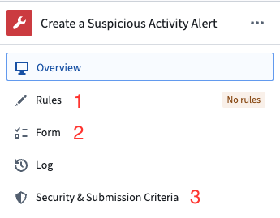
上面截图中的操作仅被用于在变换内，不会自行运行。方便的是未为操作配置任何操作规则（上面截图中的1），因此即使操作被运行，也不会产生任何效果。
操作的参数将在Foundry Rules Workshop应用程序中呈现给最终用户，并可用于映射到规则逻辑输出的列（上面截图中的2）。
- 参数类型将被用于实施正确的列类型。例如，如果使用日期类型参数，则只有日期和时间戳类型的列可用于映射到此参数。此外，如果参数ID与您的规则中的列名或Object属性ID匹配，它将用于预填充此列/属性的参数。
- 任何标记为必需的参数在Foundry Rules Workshop应用程序中也将是必需的。同样，非必填参数可以留空，没有列映射到它们，这等同于为参数提供null值。
- 参数名称将在Foundry Rules Workshop应用程序中用作标签，参数ID将在变换中的结果数据集中用作列名。
- 除了参数ID外，输出数据集还将包含一个taurus_rule_id列，以指示行所来源的规则ID。
定义提交标准（3）是保存操作的要求。规则操作最常见的提交标准是检查当前用户是否属于具有编辑Foundry Rules工作流程权限的用户组。在Foundry Rules应用程序中编辑规则时将应用此验证。

配置时间序列
# 配置时间序列
2022年7月之前，Foundry Rules（以前称为Taurus）要求用户创建自己的变换来运行Foundry Rules。本节仅在您于2022年7月之前部署了Foundry Rules时相关。
这些说明假设您的平台已经设置了时间序列。了解更多关于在Foundry中使用时间序列的信息。
如果您正在创建一个新的工作流，请按照步骤部署Foundry Rules。如果您在2022年7月之前部署了Foundry Rules，则需要以下描述的额外步骤来启用时间序列支持。

Workshop应用程序
在Workshop应用程序中开始编写时间序列规则有两个步骤：
- 必须开启规则编辑器中的启用时间序列规则配置。要导航到此处，请编辑您的Workshop模块，点击规则编辑器微件，并找到标记为启用时间序列规则的选项。
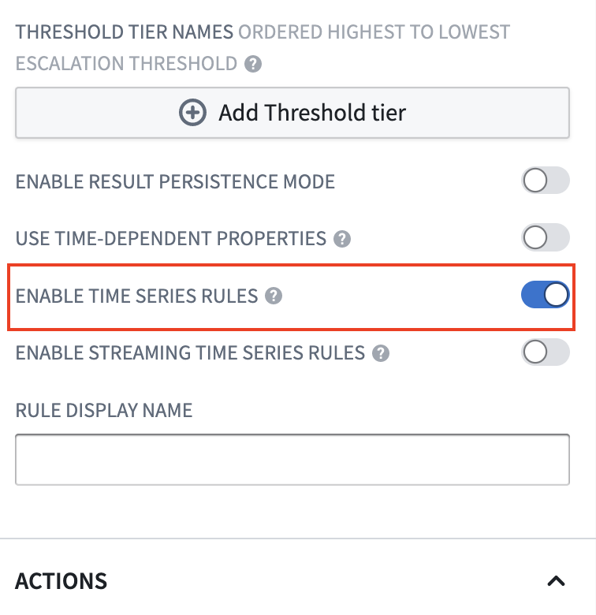
- 要创建时间序列规则，源Object必须是根Object类型。将所有需要的根Object类型添加到允许的Object类型集合中。这里添加的所有Object也需要添加到变换管道中。

变换管道
Foundry规则作为变换的一部分运行。确保您已经按照说明设置了管道。

额外输入
本节提供访问时间序列元数据的权限。为了运行时间序列规则，您必须将更多项目添加到额外输入中：
- 对于支持时间序列数据的每个时间序列同步，使用.addTimeseriesSyncRids添加同步RID。
- 对于上面时间序列同步中使用的每个tick数据集，使用.addBackingDatasetRids添加tick数据集的RID。这些是包含实际时间序列数据的数据集。
- 使用.addObjectRids添加根Object和传感器Object的RID。
- 使用.addLinkRids添加根Object和传感器Object之间关系的RID。

示例
@AdditionalInputs
public static Set<InputSpec> additionalInputs = ImmutableOntologyInputs.builder()
.addObjectRids("ri.ontology.main.object-type.adc4f61c-7ddd-4be2-9ade-a3a0483e63e4") // 根对象
.addObjectRids("ri.ontology.main.object-type.98f40fe0-d36f-4fcc-b36c-dc3824be17b5") // 传感器对象
.ontologyBranchRid("ri.ontology.main.branch.00000000-0000-0000-0000-000000000000") // 本体分支ID
.ontologyRid("ri.ontology.main.ontology.00000000-0000-0000-0000-000000000000") // 本体ID
// 时间序列输入
.addLinkRids("ri.ontology.main.relation.6e82c6be-2a9a-42be-9cf0-c84a706b4101") // 根对象 <-> 传感器对象
.addTimeseriesSyncRids("ri.time-series-catalog.main.sync.8023a1b6-bae0-4dbf-8df5-9a879d8e0be0") // 时间序列同步
.addBackingDatasetRids("ri.foundry.main.dataset.7041bedc-c475-46f6-81b6-8b989f099447") // ticks 数据集
.addBackingDatasetRids("ri.foundry.main.dataset.7ee6741c-ea3d-48aa-9ba3-ec43b2ce42e4") // 传感器对象的备份数据集
.build()
.getInputSpecs();
此代码片段定义了一个additionalInputs集合，用于描述不同的对象、关系和数据集在本体论中的输入规格。注释中包含了对每个标识符的解释，例如根对象、传感器对象、时间序列同步等。

项目引用
还需要使用代码库的设置选项卡中的Ontology Imports助手，将根Object类型、传感器Object类型及其关系导入项目。
图：代码库中的Ontology imports助手
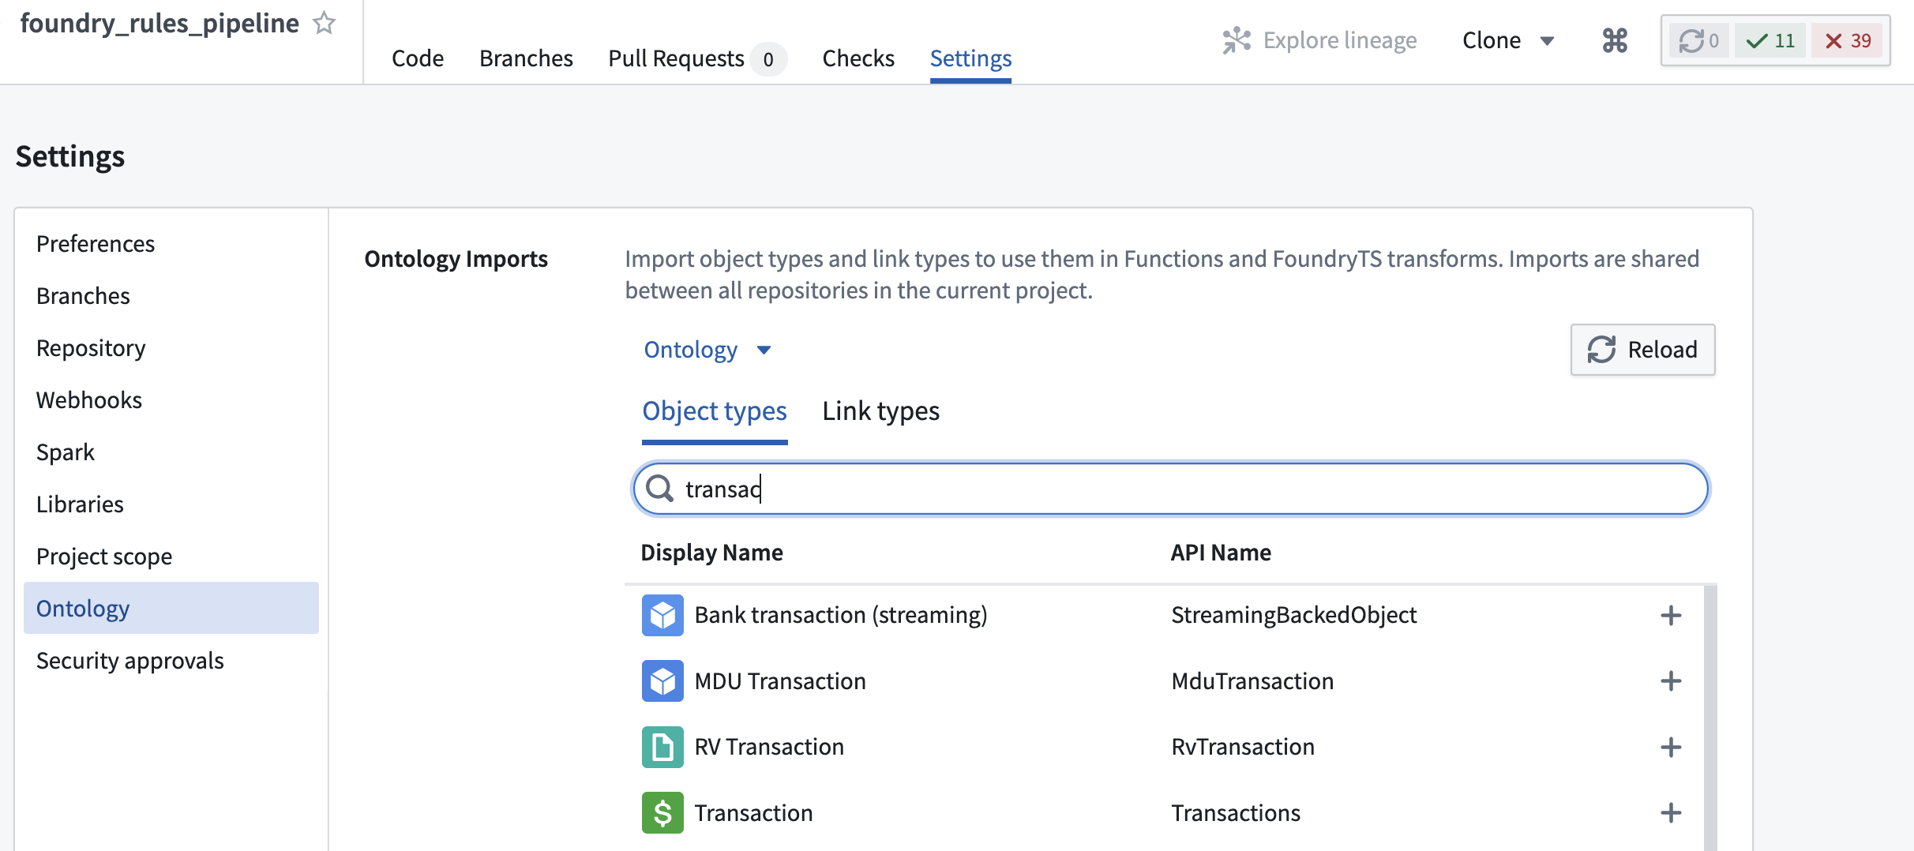
此外，如果时间序列同步或其支持的ticks数据集与变换不在同一项目中，则还必须使用项目视图的项目引用部分将它们导入项目。
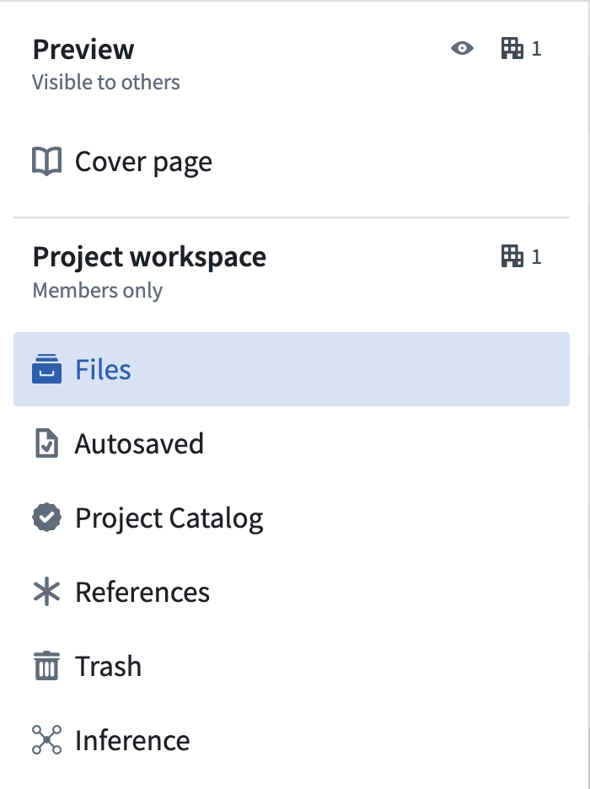
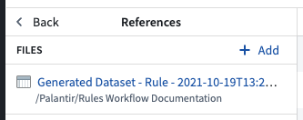

配置变换管道
# 配置变换管道
2022年7月之前，Foundry Rules（以前称为Taurus）要求用户创建自己的变换来运行Foundry Rules。本节仅与2022年7月之前部署Foundry Rules的情况相关。
一旦在Workshop应用中编写和审核规则后，编码逻辑将作为变换的一部分应用。本节解释变换的各种组件以及如何为您的应用案例配置它们。大部分变换通过默认部署自动配置；然而，工作流的扩展可能需要额外的步骤。

示例变换
在部署Foundry Rules变换之后，变换将类似于下面的示例：
public final class FoundryRulesTransformExample {
// 除了替换下面的RID之外，您还需要在上方“设置”选项卡的“本体”部分中导入相关的对象类型和关系。
@AdditionalInputs
public static Set<InputSpec> additionalInputs = ImmutableOntologyInputs.builder()
.addObjectRids("ri.ontology.main.object-type.4168ed49-00...") // 员工对象
// .addLinkRids("...") // 添加所有引用的关系
.ontologyRid("ri.ontology.main.ontology.00000000-0000-0000-0000-000000000000")
.ontologyBranchRid("ri.ontology.main.branch.00000000-0000-0000-0000-000000000000")
.build()
.getInputSpecs();
@Compute
public void compute(
@Input("ri.foundry.main.dataset.0000...") FoundryInput source_object_backing_dataset,
@Input("ri.foundry.main.dataset.0000...") FoundryInput rules_input,
@Output("ri.foundry.main.dataset.0000...") FoundryOutput outcome_output,
@Output("REPLACE WITH PATH TO WRITE STATUS DATASET TO") FoundryOutput rule_status_output,
TransformContext transformContext) {
Dataset<Row> source = source_object_backing_dataset.asDataFrame().read();
Dataset<Row> rulesDataset = rules_input.asDataFrame().read();
// 配置Taurus规则运行器
Args ruleRunnerArgs = new TaurusRuleRunner.Args.Builder()
.rules(new Rules.Builder()
.logicColumnName("RuleLogic") // 规则逻辑列名
.ruleIdColumnName("RuleId") // 规则ID列名
.dataset(rulesDataset)
.build())
// 将Foundry Rules编辑器工作坊应用中使用的所有源放在这里（对于数据集，这里的名称必须与Foundry Rules应用中的数据集名称匹配）
.putSources(SourceReference.objectTypeId("employee"), source)
// .putSources(SourceReference.dataset(DatasetName.of("name in Foundry Rules app")), dataset)
// 如果使用多对多本体连接表，则需要：
// .manyToManyJoinTables(ImmutableMap.of(LinkTypeId.of("relation-id"), dataset))
// 设置为true以确保规则执行输出与规则编辑器小部件的预览相匹配（默认情况下此标志为false）
// .shouldMatchContourExecutionBehavior(true)
.context(transformContext)
.build();
// 使用Spark运行规则（惰性求值）
RuleEffects ruleEffects = TaurusRuleRunner.runRules(ruleRunnerArgs);
// 从使用指定动作的所有规则中获取结果
Dataset<Row> outcomes = ruleEffects.actionReadyMergedDataset(
ActionTypeRid.valueOf("ri.actions.main.action-type.b6f052c7-f7b1-4b4f-83ee-f81d9e854114"));
outcome_output.getDataFrameWriter(outcomes).write();
rule_status_output.getDataFrameWriter(ruleEffects.statusDataset()).write();
}
}
In this code, comments are added to explain the purpose and usage of various methods and parameters within the Java class. These comments have been translated into Chinese for better understanding in a Chinese context.

使用`@AdditionalInputs`添加Ontology输入
@AdditionalInputs
public static Set<InputSpec> additionalInputs = ImmutableOntologyInputs.builder()
.addObjectRids("ri.ontology.main.object-type.4168ed49-00...") // employee
// .addLinkRids("...") // 添加所有引用的关系
.ontologyRid("ri.ontology.main.ontology.00000000-0000-0000-0000-000000000000") // 本体ID
.ontologyBranchRid("ri.ontology.main.branch.00000000-0000-0000-0000-000000000000") // 本体分支ID
.build()
.getInputSpecs();
这个Java代码片段定义了一个使用ImmutableOntologyInputs构建器模式创建的静态集合additionalInputs。它包含对本体对象和关系的引用，可以用于指定输入规范。代码中有注释说明了每个方法调用的作用，其中包括了一个关于员工对象的示例。
您可以使用@AdditionalInputs来提供访问Foundry Rules中使用的对象类型的元数据的权限。任何配置用于Foundry Rules Workshop应用程序的对象类型必须在此添加。第一个对象类型RID将默认填写，但作为部署工作流模板部分添加的任何其他对象，必须作为额外的.addObjectRids()条目添加。
此外，任何将在Workshop应用程序中使用的\_关系\_必须在此作为.addLinkRids()条目添加。RID可以通过Ontology管理器分别在对象类型和关系页面中获取。
添加这些条目后，还需要使用代码仓库的设置选项卡中的Ontology导入助手将对象类型和关系导入项目中。
图：Ontology导入设置面板，带有导入的对象类型


输入和输出数据集
@Compute
public void compute(
@Input("ri.foundry.main.dataset.0000...") FoundryInput source_object_backing_dataset, // 输入数据集
@Input("ri.foundry.main.dataset.0000...") FoundryInput rules_input, // 规则输入数据集
@Output("ri.foundry.main.dataset.0000...") FoundryOutput outcome_output, // 输出结果数据集
@Output("REPLACE WITH PATH TO WRITE STATUS DATASET TO") FoundryOutput rule_status_output, // 将路径替换为写入状态数据集的路径
本节提供应用中Foundry规则使用的所有输入的数据。这包括Foundry规则中使用的任何Object和多对多合并表的基础数据集。默认情况下，其中一些将会预先填充。
然而，在部署工作流模板时添加的任何其他Object或数据集，必须在此处添加为新的@Input条目。这些数据集将在后续作为TaurusRuleRunner.Args的一部分所需。
此外，您必须为rule_status_output的输出提供路径。该数据集包含任何未成功运行的规则的详细信息，是一个有用的调试工具。

Foundry规则运行器
// 配置 Foundry Rules 规则运行器
Args ruleRunnerArgs = new TaurusRuleRunner.Args.Builder()
.rules(new Rules.Builder()
.logicColumnName("RuleLogic") // 设置规则逻辑的列名
.ruleIdColumnName("RuleId") // 设置规则ID的列名
.dataset(rulesDataset) // 设置规则数据集
.build())
// 在此处放置 Foundry Rules 编辑器 Workshop 应用程序中使用的所有源（对于数据集，此处的名称必须与 Foundry Rules 应用程序中的数据集名称匹配）
.putSources(SourceReference.objectTypeId("employee"), source) // 放置源引用，示例中为"employee"对象类型
// .putSources(SourceReference.dataset(DatasetName.of("name in Foundry Rules app")), dataset)
// 如果使用多对多本体连接表，则需要：
// .manyToManyJoinTables(ImmutableMap.of(LinkTypeId.of("relation-id"), dataset))
// 设置为 true 以确保规则执行输出与规则编辑器小部件的预览匹配（此标志默认为 false）
// .shouldMatchContourExecutionBehavior(true)
.context(transformContext) // 设置上下文
.build();
本节配置规则运行器 (TaurusRuleRunner)，最终将运行在 rulesDataset 中提供的 Foundry 规则。本节大部分情况下默认是预配置的，但如输入和输出数据集中所述，任何额外的输入必须通过添加额外的 .putSources() 条目来注册到 TaurusRuleRunner 中。此外，任何在配置了 Foundry 规则的对象之间使用的多对多合并表，必须在此使用 .manyToManyJoinTables() 注册，如上例所示。

规则操作数据集
RuleEffects ruleEffects = TaurusRuleRunner.runRules(ruleRunnerArgs);
// 从规则效果中获取准备好执行动作的合并数据集
Dataset<Row> outcomes = ruleEffects.actionReadyMergedDataset(
ActionTypeRid.valueOf("ri.actions.main.action-type.b6f052c7-f7b1-4b4f-83ee-f81d9e854114"));
// 将结果数据集写入输出
outcome_output.getDataFrameWriter(outcomes).write();
规则操作：作为一组 Foundry 规则的通用输出架构。在使用 `.runRules()` 运行所有规则后，可以通过调用 `.actionReadyMergedDataset()` 并使用所需操作的 **操作类型 RID** 来获取特定规则操作的所有结果行。此 RID 可以在 [Ontology 管理器](/zh/foundry/ontology-manager/overview/) 的操作类型视图中找到。
图：带有特定操作类型 RID 的 Ontology 应用
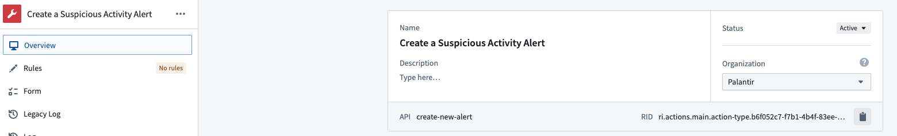
返回的数据集可以写入如上例所示的变换输出。该数据集将包含每个操作参数的一个列，以及一个包含该行来源规则 ID 的 Foundry Rules_rule_id 列。
可以通过复制示例并更换操作类型 RID 以及添加新的输出数据集，将额外的 规则操作 添加到 Workshop 应用中，如输入和输出数据集部分所述。
如果在运行变换或 CI 检查时遇到任何出错，请查看故障排除参考。

参考实现
如果由您的 Palantir 代表配置，可能会有上述变换的参考实现可用。搜索 Business Rules with Rules Workflow 文件夹或导航到 Foundry 训练和资源 项目，然后到 参考示例 → Workshop 中的应用开发 → Business Rules with Rules Workflow。
在这里，您将找到一个在示例航空 Ontology 上实现的模板工作流应用和变换管道。

配置工作流
# 配置工作流
完成部署工作流模板后，以下步骤将指导您完成配置工作流的过程。
- 访问现有规则： 从Foundry Rules主页中，通过选择项目从现有规则列表中选择一个。或者，您也可以在文件中找到相应项目并选择它。
图：Foundry Rules中现有规则列表
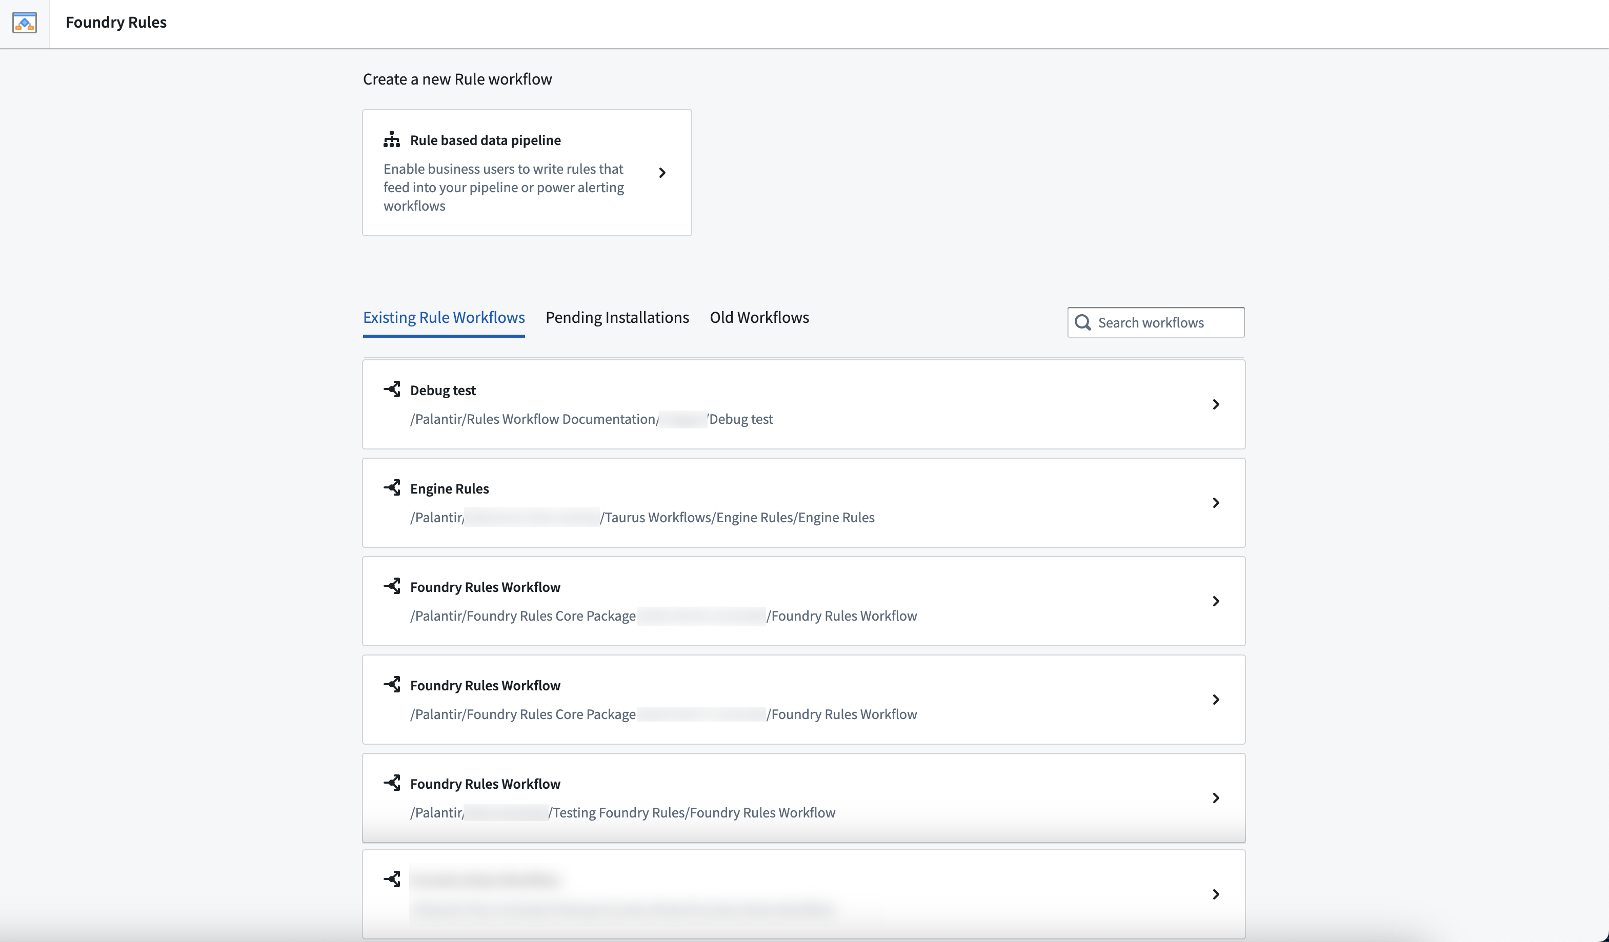
- 添加工作流输入： 查看规则时，选择添加输入按钮以添加Object或数据集输入到工作流中。这将成为下一部分中编写的规则的输入。
- 您可以在此处添加任意数量的输入，但所有工作流必须至少包含一个输入。
- 当添加Object类型输入时，链接类型部分将显示在每个Object类型下方。选择的任何链接将在规则管理应用程序中用于合并不同的Object。
图：添加新工作流输入按钮
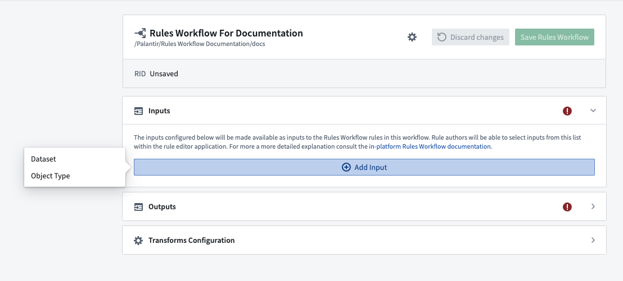
受限视图支持的Object不能直接用作输入。相反，将支持受限视图的数据集配置为备用支持数据集。
- 添加工作流输出： 在编辑器的第三部分，点击添加数据集输出并提供数据集的名称和位置，以输出规则结果。
图：添加新工作流输出按钮
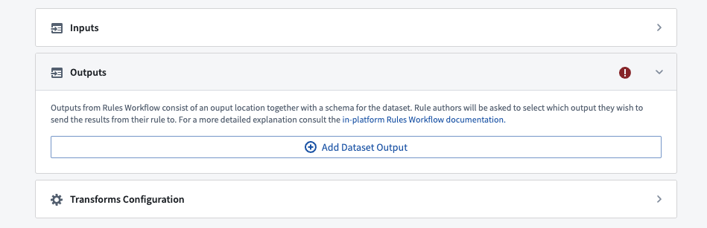
- 提供将在规则管理应用程序中显示给规则作者的输出名称 (a)。
- 点击添加列以向输出添加至少一列 (b)。为此列提供一个将在数据集中使用的名称和一个将在规则应用程序中显示给规则作者的显示名称。您可以配置列的类型并确定在编写规则时是否需要提供此列。了解更多关于允许和默认输出值的信息。
- 为您希望从规则结果中捕获的每条信息添加一列。例如，警报工作流可能包含Alert ID、Severity和Assignee的列，以及捕获触发警报的Object的标识符的列（例如Machine ID）。
图：配置工作流输出
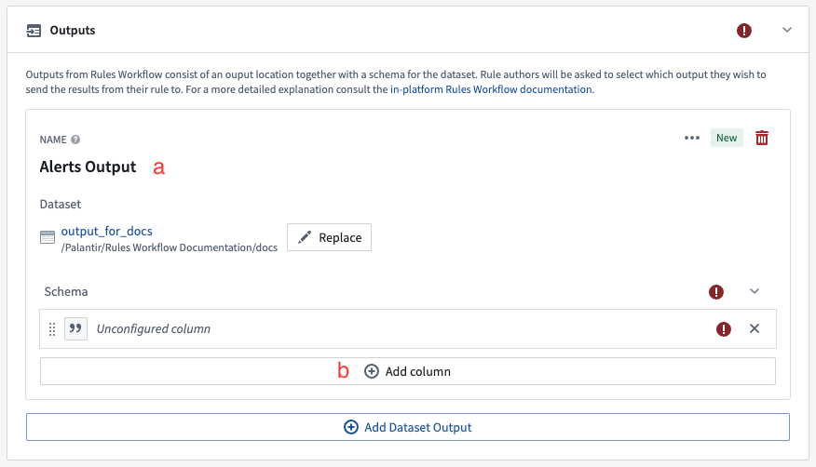
- 保存工作流： 在配置编辑器的右上角，点击保存按钮。
- 保存工作流后，您应该会看到编辑器顶部出现绿色横幅，表示变换管道已成功创建。
图：显示变换管道已成功创建的横幅
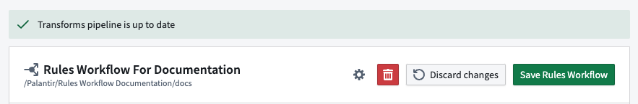
完成上述步骤后，了解如何编写和运行规则。

高级配置

备用支持数据集
您可以为Object输入配置备用支持数据集。这意味着您的规则将在提供的备用支持数据集上进行评估，而不是在Ontology中配置的数据输出（或支持）数据集上。
这在以下情况中很有用：
- 编写基于受限视图的Object的规则
- 在Object的支持数据的子集上运行规则
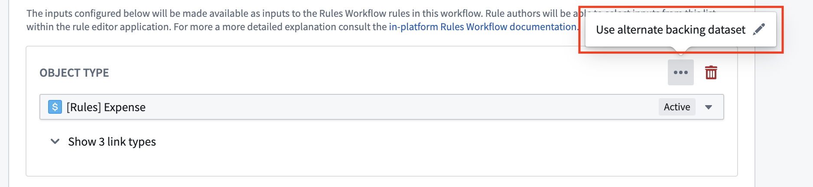

配置 Workshop 应用程序
# 配置 Workshop 应用程序
在 2022 年 7 月之前，Foundry Rules（以前称为 Taurus）要求用户在 Workshop 应用程序中提供额外的配置。如果您是在 2022 年 7 月之前部署的 Foundry Rules，那么此部分才相关。
在部署规则工作流模板后，按照以下步骤配置 Rules Workshop 应用程序：
*所有截图使用假设数据。*
- 配置输入： 在通过部署工作流模板生成的 Workshop 模块中，选择 Rules 选项卡中的 Rule Editor 微件。
- 允许的对象类型集默认会包含来自工作流模板的已选定源对象。但是，为了在 Foundry Rules 中提供更多的对象类型，请选择对象集变量，然后选择与另一个对象集合并。
- 如果您希望添加数据集而不仅仅是对象，请选择 Add Dataset 按钮，然后输入输入数据集 RID 和显示名称，这将在管道中用于引用输入数据集。
- 此处添加的任何额外对象或数据集稍后还需要添加到变换管道中，作为配置变换管道的一部分。
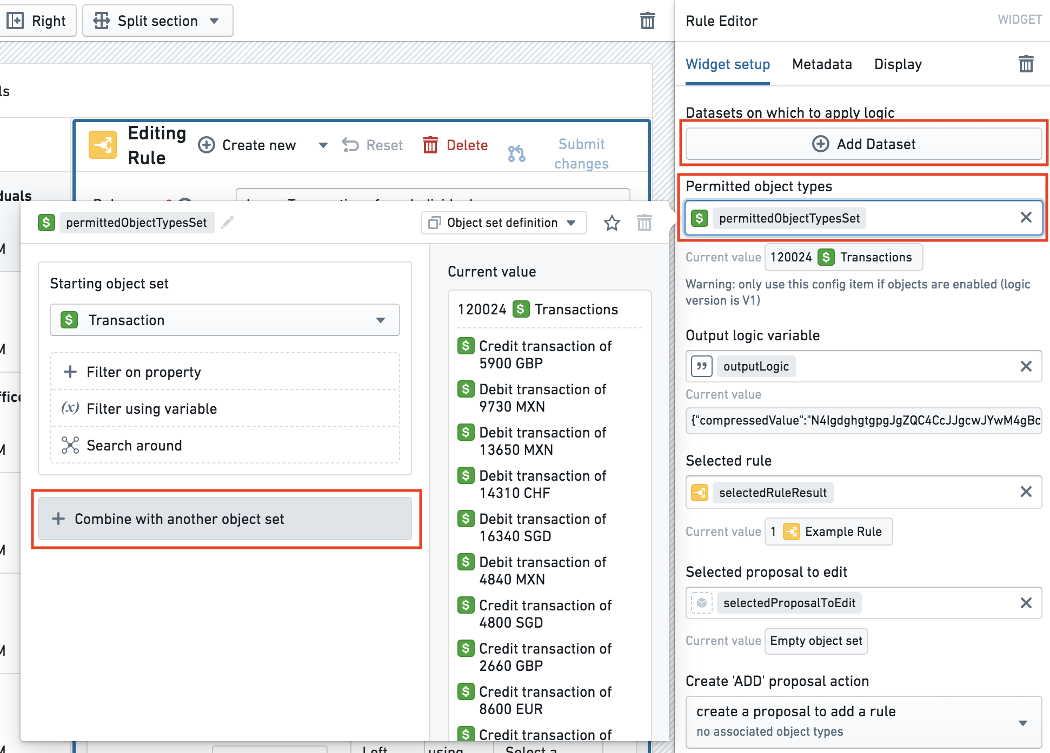
- 添加规则操作： 如果在部署工作流模板时已配置了规则操作，那么将已有一个规则操作配置。要添加额外的规则操作，首先在 Ontology Manager 中创建它们，然后通过点击 Add Rule actions 添加它们。
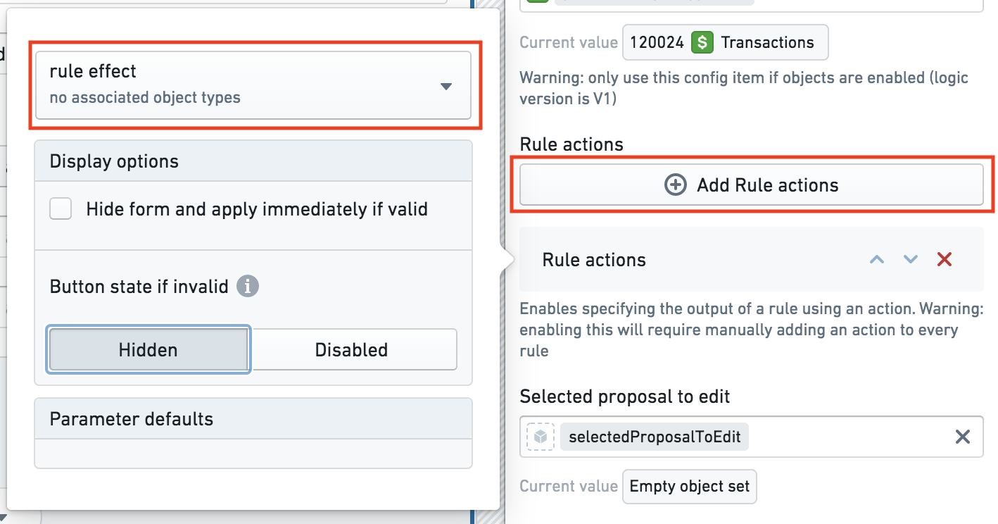
了解更多关于配置规则操作的信息
- 启用非必填功能： 要自定义 Foundry Rules 的功能，可以在 Workshop 应用程序中的 Rule Editor 微件配置中使用多个选项。切换这些选项以启用或禁用高级功能，如非必填功能文档中所述。
- 配置查看提案时的差异： 为了让提案微件正确显示差异，请向相关的提案对象属性添加以下类型类。这些类型类被添加到对象类型的属性，而不是任何操作参数。
- 对于您希望在 Proposal Reviewer 微件中显示的每个属性，向当前属性添加 foundry-rules.property-diff-for:ID_OF_NEW_PROPERTY 类型类。
- 例如，假设提案对象上的属性 new_rule_name 代表规则名称的新值，而提案对象上的属性 current_rule_name 代表旧值。current_rule_name 属性应标注为 foundry-rules.property-diff-for:new_rule_name。

完成上述步骤后，了解如何配置您创建的变换管道以适应您的工作流。

概述
# 概述
有几个基本概念对于Foundry Rules至关重要：
- [Object模型](/zh/foundry/foundry-rules/object-model/)： Foundry规则是具有属性的Objects，可以通过规则提案进行管理。
- [Workshop应用程序](/zh/foundry/foundry-rules/workshop-application/)： Foundry规则由Workshop应用程序管理，通常包括规则编辑器和提案审阅器功能。
- [规则逻辑](/zh/foundry/foundry-rules/rule-logic/)： Foundry规则编码旨在执行特定工作流程的业务逻辑。此逻辑遵循特定结构，并定义了一组数据变换。
- [Foundry Rules工作流程配置](/zh/foundry/foundry-rules/foundry-rules-workflow-configuration/)： 使用工作流程配置编辑器配置Foundry规则。编辑器是工作流程所有者用来将Foundry Rules定制到他们的应用案例的界面。
图：Foundry Rules工作流程概述列表

在2022年7月之前，Foundry Rules包含了额外的概念并需要更多配置。如果您在此日期之前部署了Foundry Rules，请了解这些额外概念和配置。

定制 Foundry Rules
# 定制 Foundry Rules
部署 Foundry Rules 文档中描述的默认配置旨在普遍适用于所有 Foundry Rules 部署。然而，您可能希望进一步根据您的具体应用案例定制 Foundry Rules 工作流程。
以下是一些常见的定制 Foundry Rules 方法：
- 启用非必填功能
- 添加自定义属性
- 设置编辑规则的权限
- 允许和默认输出值
- 定制您的 Foundry Rules 管道

自定义您的 Foundry Rules 流水线
# 自定义您的 Foundry Rules 流水线
自定义 Foundry Rules 流水线是一个高级功能，适用于有经验的 Foundry 流水线作者。这种自定义可能会增加工作流管理员的实施和维护负担。
Foundry Rules 不要求用户开箱即用地编写任何流水线逻辑。然而，一些应用案例需要自定义 Foundry Rules 流水线，以实现其他方式无法实现的结果。

应用案例
自定义您的 Foundry Rules 流水线可以提供许多潜在的好处，包括：
- 对不同规则子集的运行方式和时间进行细粒度控制。
- 在运行规则逻辑之前预处理 Foundry Rules 输入的能力。
- 能够在增量变换中运行 Foundry Rules。这要求规则逻辑与增量数据兼容。
Foundry Rules 输出的后处理（例如添加列）可以通过专用的下游变换实现。我们不建议仅为了后处理 Foundry Rules 输出而自定义 Foundry Rules 流水线。

指南
自定义流水线目前不支持流式工作流。
您可以通过启用自管理变换、选择自定义变换库、保存 Foundry Rules 工作流，然后生成并将 Foundry Rules 流水线代码保存到所选库来部署您自己的自定义 Foundry Rules 流水线。要做到这一点，请按照以下说明进行操作：
- 点击齿轮图标打开高级设置菜单。
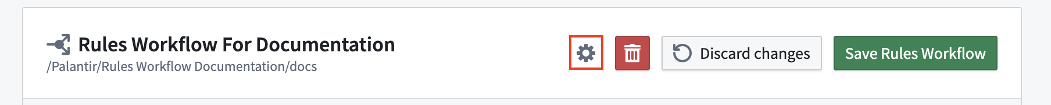
- 启用启用自管理变换选项。
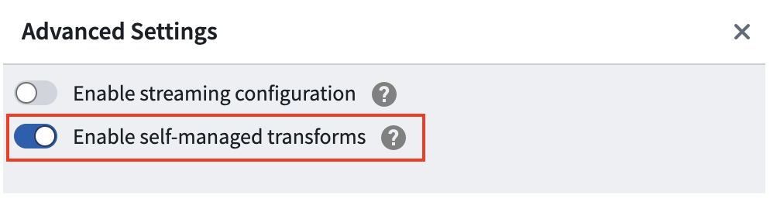
- 点击使用自定义变换库在变换配置部分。您可以选择部署新的库（推荐）或选择选择现有库以查找并选择您选择的库。
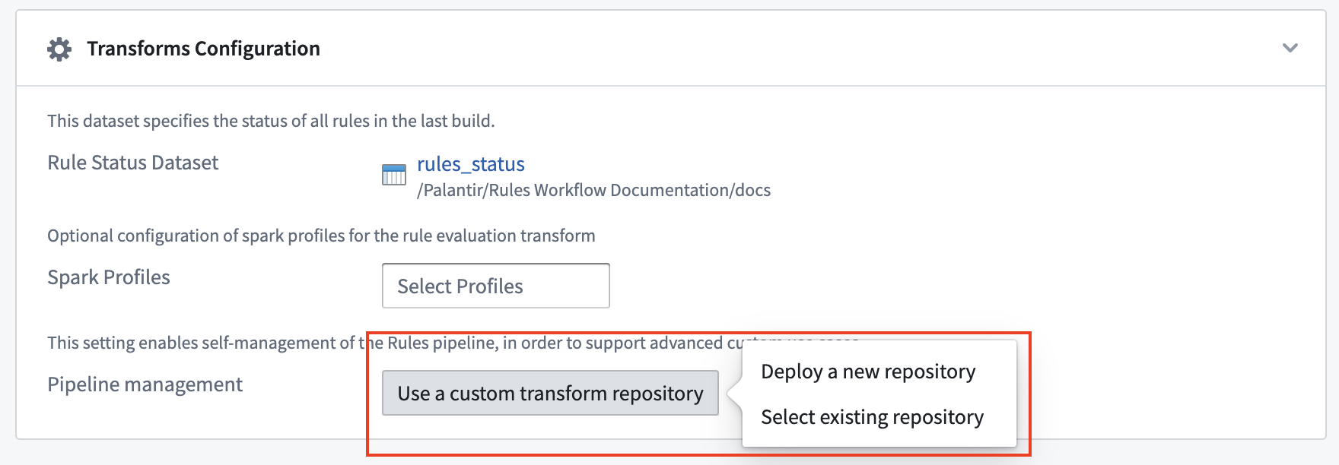
- 保存您的 Foundry Rules 工作流。
- 点击生成并然后点击复制，生成并复制您的 Foundry Rules 流水线代码。
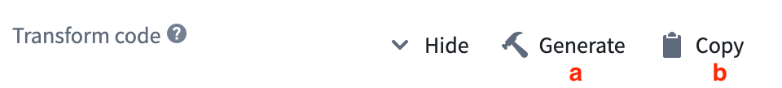
- 如果您之前选择了一个现有的库，请创建一个名为FoundryRulesTransform的文件，该文件位于rules.transforms目录内并粘贴复制的代码。如果在步骤3中选择了新部署的库，请找到“FoundryRulesTransform”并粘贴代码。

部署 Foundry Rules
# 部署 Foundry Rules
Foundry Rules 的预计总部署时间约为 30 分钟。
部署 Foundry Rules 涉及到部署每个组件，特别是 Workshop 应用、支持的 Objects 和操作，以及 Foundry Rules 工作流配置。这是通过首先部署模板，然后配置工作流，最后编写和运行规则来完成的。以下文档中描述了这些步骤：
- 部署工作流模板： <em class="bp3-text-muted"> 预计时间 ~ 3 分钟</em>
- 配置工作流： <em class="bp3-text-muted"> 预计时间 ~ 10 分钟</em>
- 编写并运行规则： <em class="bp3-text-muted"> 预计时间 ~ 10 分钟</em>
如果在部署过程中遇到任何问题，请查看故障排除参考页面。
有关如何修改 Foundry Rules 产品的信息（例如，启用非必填功能、添加自定义属性或更改编辑权限），请查看自定义 Foundry Rules页面。
在 2022 年 7 月之前，Foundry Rules（之前称为 Taurus）需要更多配置，包括用户编写的变换。如果您在此日期之前部署了 Foundry Rules，请了解更多关于这些配置和概念的信息。

部署时间序列 Foundry 规则
# 部署时间序列 Foundry 规则
这些说明假设您的平台中已设置时间序列。了解更多关于在 Foundry 中使用时间序列的信息。
要在 Foundry 规则中启用时间序列功能，请首先按照步骤部署 Foundry 规则。一旦您部署了 Foundry 规则，下面描述的步骤是启用时间序列支持所必需的：
- 要创建时间序列规则，其中一个工作流输入必须是时间序列根Object类型。对于所有您希望编写时间序列规则的输入Object类型，切换启用时间序列开关。
图：切换以启用将Object类型用作时间序列规则的输入
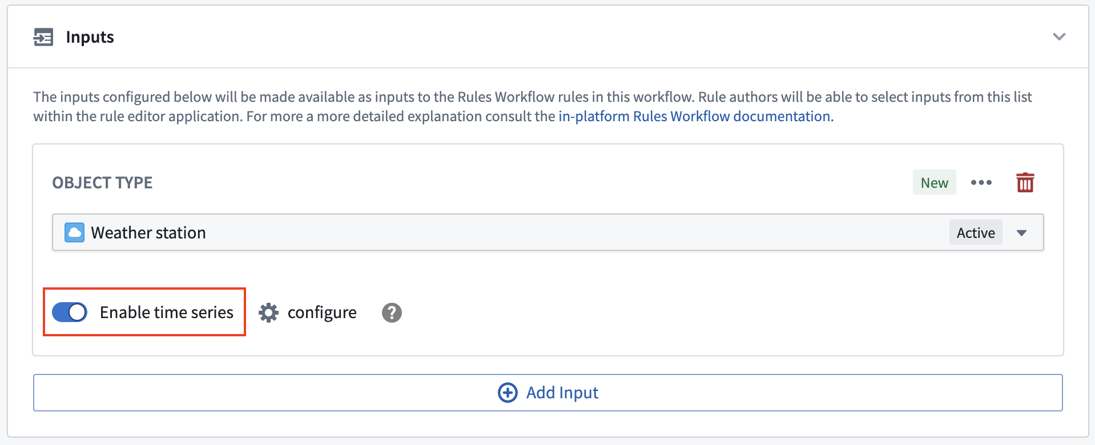
- 如果您的时间序列数据是使用时间序列属性设置的，则无需额外配置步骤，您可以开始编写基于时间序列的规则。然而，如果您的时间序列数据是使用测量值配置的，您必须完成以下步骤：
- 切换启用时间序列开关时，将打开一个对话框，提示您选择从系列Object类型到根Object类型的链接。
- 然后，在变换配置部分，您必须添加支持这些测量值的*所有*时间序列同步。
图：选择器以添加时间序列同步
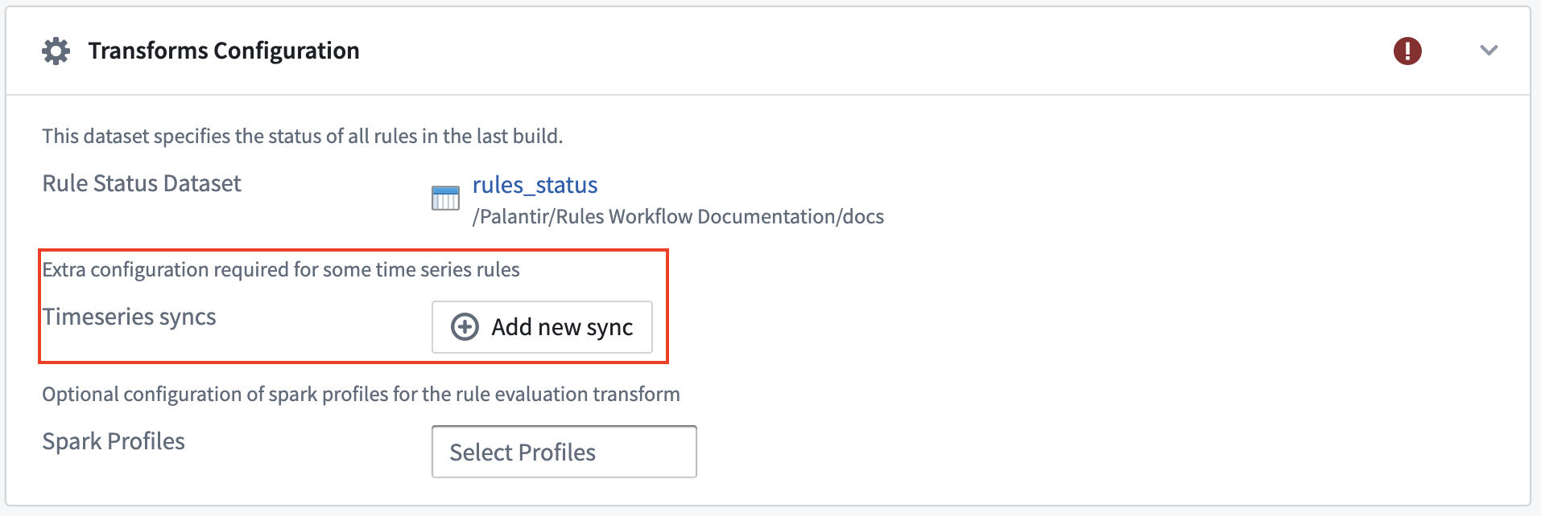

部署工作流
# 部署工作流
您可以从Rules应用程序中部署一个新的Foundry Rules工作流。在应用程序中，为您的工作流生成必需的Object和操作。
- 部署新的Rules工作流： 在侧边栏中找到并选择Foundry Rules应用程序，然后选择基于规则的数据管道。
图：在Rules应用程序中部署Foundry Rules的按钮
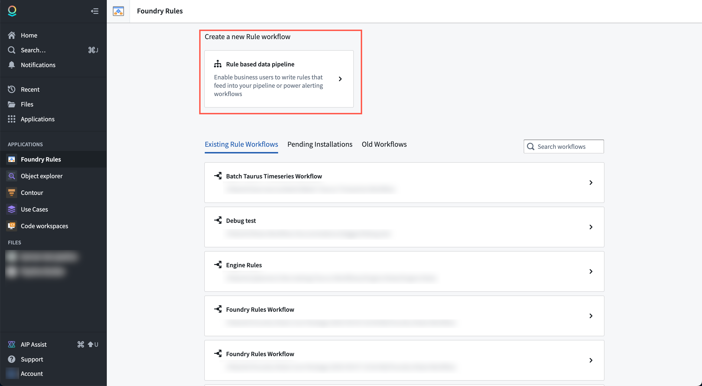
- 提供配置： 应用程序将为您创建一个新项目，其中包括相关的支持数据集、Foundry Rules工作流和Workshop应用程序资源。
图：Rules工作流配置页面
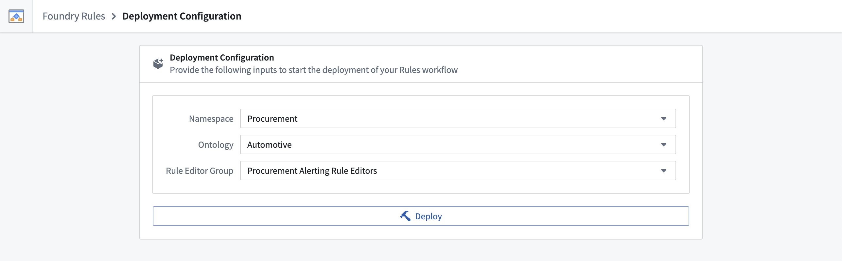
- 选择相关的空间。
- 选择相关的Ontology。如果您有多个Ontology，请选择包含您想要定义规则的所有Object类型的Ontology。
- 规则编辑器组用于操作的提交标准。此组中的用户可以创建提案以添加、编辑、删除规则，并决定提案。此配置作为起始点，因为您可以稍后在规则操作上配置提交标准。要更改操作类型上的提交标准，请查看FAQ。
- 部署： 完成字段后，选择部署。部署过程在后台大约需要两到三分钟，此期间您可以安全地导航离开。待定和已完成的安装可以在主页面的待定安装或现有规则工作流下找到。所有工作流在现有工作流列表中都有默认名称“Foundry Rules Workflow”和时间戳。您可以通过重命名项目文件夹中的相应资源来重命名工作流。
图：Rules工作流配置页面
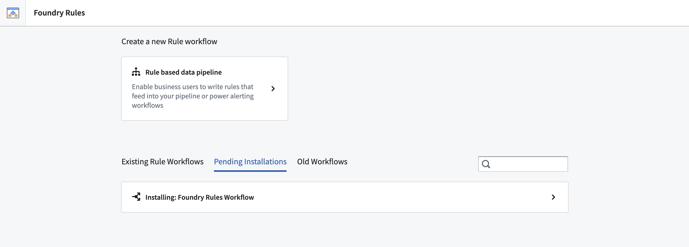
完成上述步骤后，学习如何配置工作流。

常见问题

如何更改操作类型上的提交标准？
要更新操作类型上的提交标准，请导航到Workshop应用程序，选择编辑。然后，查看右侧的规则编辑器配置面板，如下所示。
图：Workshop应用程序规则编辑器配置面板屏幕
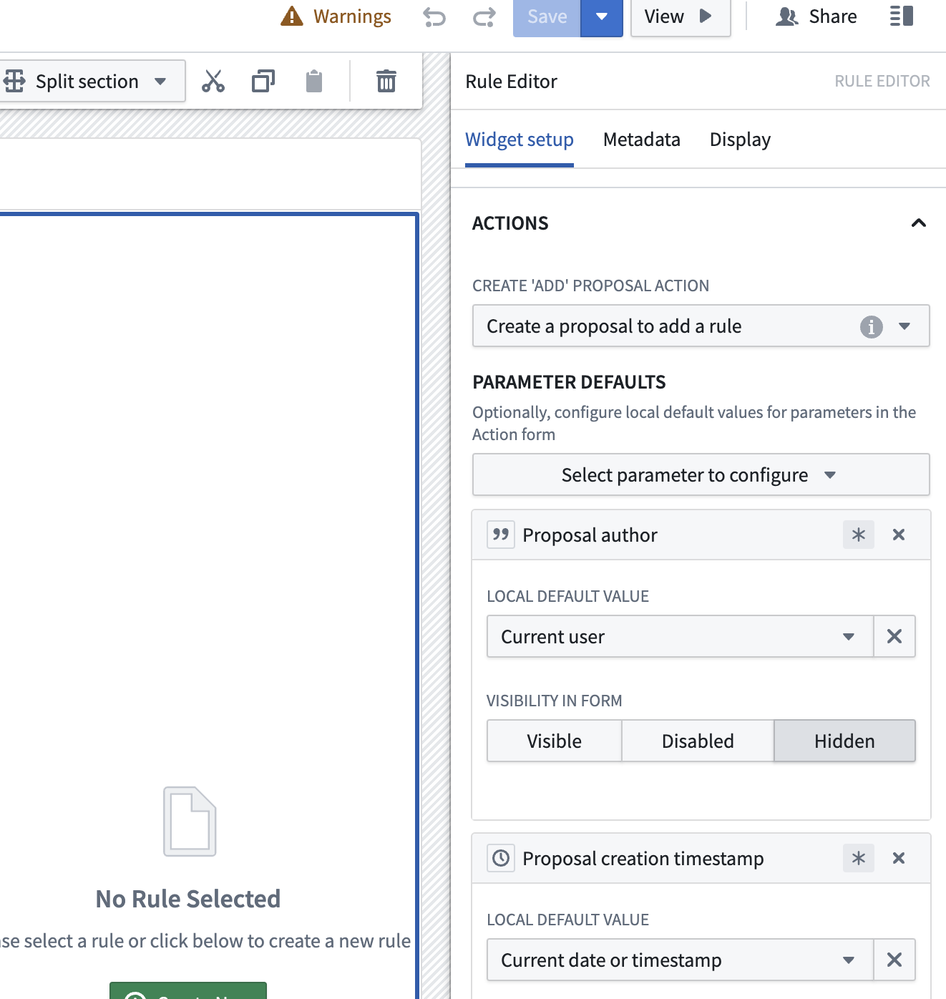
然后，将光标悬停在与创建添加提案操作的“创建添加规则的提案”下拉选项行内的“i”图标上。
从新的弹出窗口中，选择查看操作配置。
图：创建添加规则的提案弹出窗口
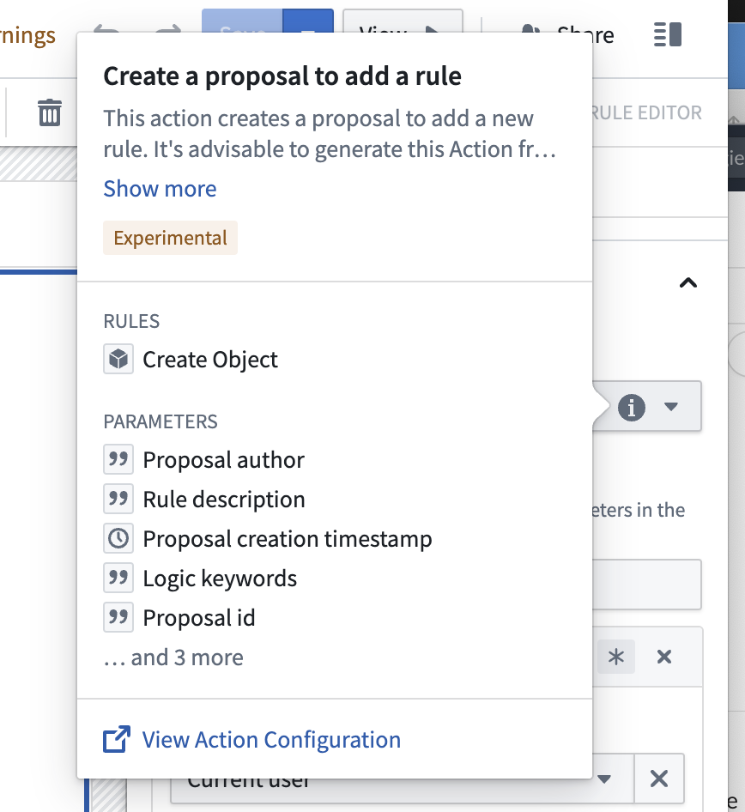
从这里，您将能够更改提交标准。

启用非必填功能
# 启用非必填功能
通过编辑规则工作坊应用程序中规则编辑器微件的配置，可以启用或禁用非必填功能，如下图所示。
图：非必填功能配置
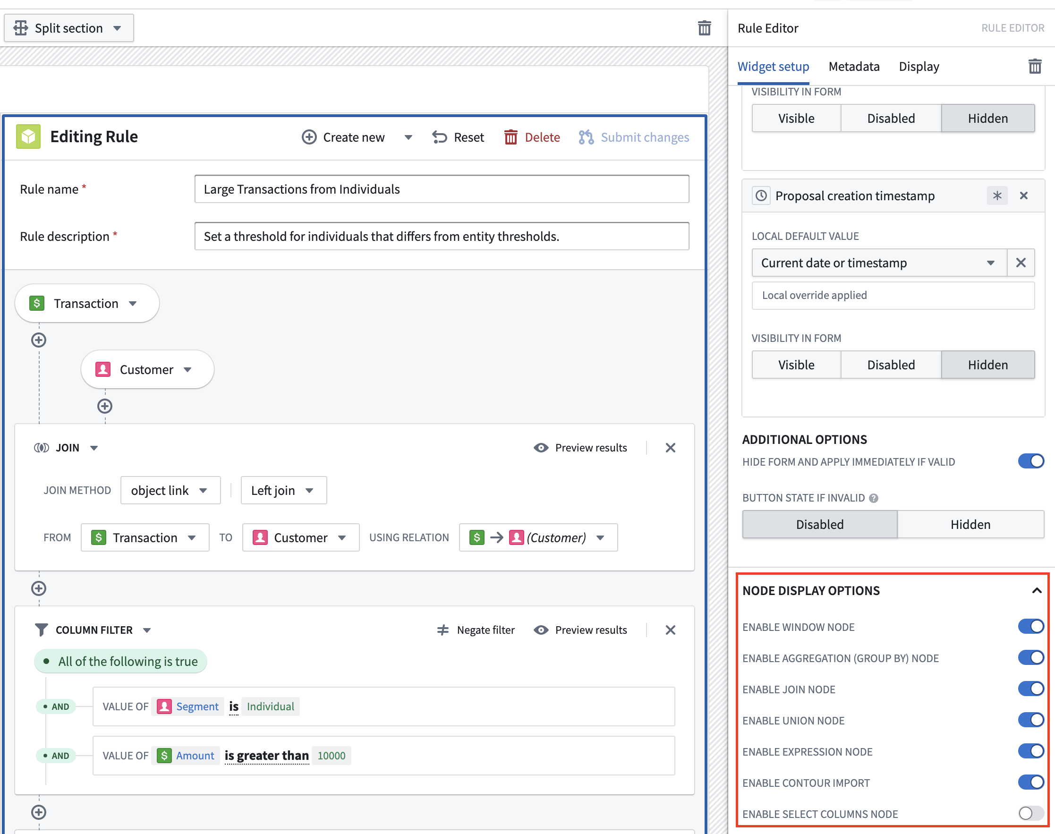
Foundry Rules 可以启用或禁用一系列非必填逻辑面板：
- 窗口面板： 支持窗口函数 ↗。
- 聚合面板： 计算分组列上的聚合。
- 合并面板： 合并其他数据集或对象。
- 表达式面板： 执行任意表达式以添加列或筛选。
- 选择列面板： 选择部分列以传递到下一个逻辑面板。
- 联合面板： 联合其他数据集或对象。
此外，还有一个选项可以启用或禁用从 Contour 导入规则。
- Contour 导入： 导入并转换存储在Contour 分析中的逻辑为规则。
最后，Foundry Rules 支持直接在时间序列数据上编写规则。
- 时间序列： 添加时间序列面板，可以直接作为规则的一部分操作时间序列。

Foundry Rules 工作流配置
# Foundry Rules 工作流配置
工作流配置编辑器：用于更改整个 Foundry Rules 工作流的配置方式；例如，添加新的[输入](/zh/foundry/foundry-rules/rule-logic/#inputs)以便规则作者使用，或修改[工作流输出](#workflow-outputs)。一旦 Foundry Rules 工作流[部署](/zh/foundry/foundry-rules/deploy-foundry-rules/)后，可从[Ontology Manager](/zh/foundry/ontology-manager/overview/)访问工作流配置编辑器。Foundry Rules 工作流与项目绑定，并作为资源显示在项目文件夹中。这控制了对工作流配置的权限，并允许用户重命名、移动或删除工作流。

工作流输入
如规则逻辑输入部分所述，配置编辑器的输入窗格是工作流所有者可以添加供规则作者使用的额外输入的地方。在添加 Object 输入时，所有者还可以选择希望提供的关联链接类型。
图：Foundry Rules 工作流输入
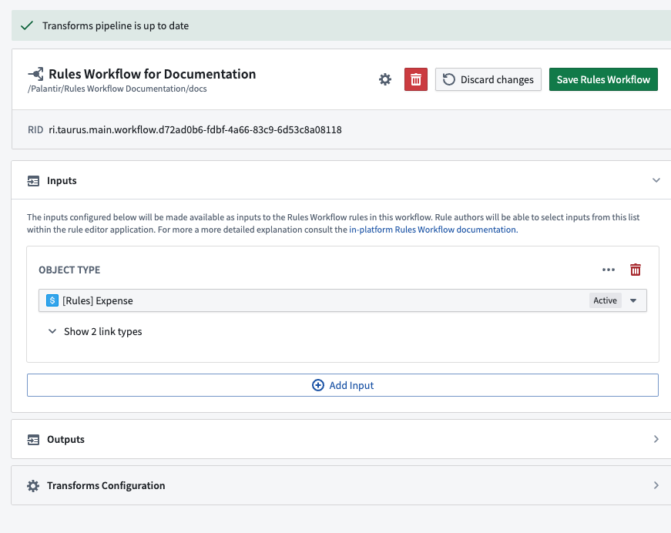

工作流输出
工作流输出指定所有 Foundry 规则输出的目的地和格式。每个输出对应一个不同的Foundry 数据集，当构建时，将包含所有引用它的 Foundry 规则的结果。在每个输出中，可以配置输出列的名称和类型。您还可以限制输出列允许和默认接受的值。
图：Foundry Rules 工作流输出
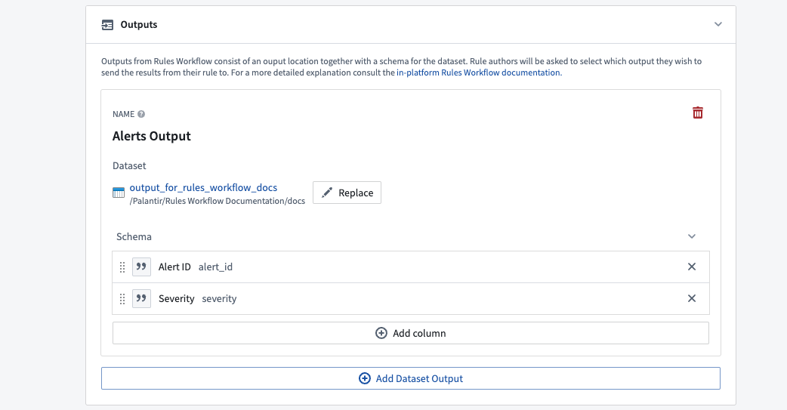

变换配置
本节包含配置生成 Foundry 规则结果的变换的附加信息。它包括规则状态数据集的位置以及应用于变换的任何Spark 配置文件。该部分代表高级配置，首次设置 Foundry Rules 工作流时可以忽略。
图：Foundry Rules 变换配置
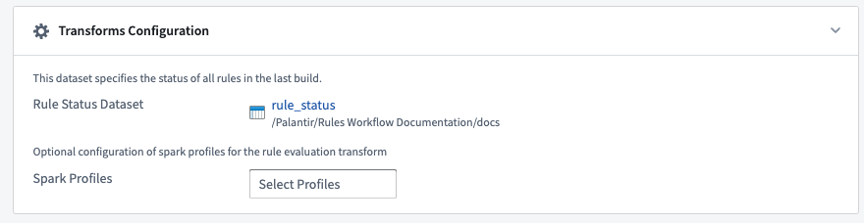

规则执行
Foundry Rules 工作流配置还生成一个变换管道以应用规则。变换管道是规则生效的地方；例如，通过创建警报或分类/标记数据。下面的数据沿袭图表概述了一个示例 Foundry Rules 管道；管道的确切结构取决于应用案例，并可能根据需求和情况显著变化。
图：显示支持 & 数据输出数据集、规则应用的数据集及规则输出的数据沿袭图
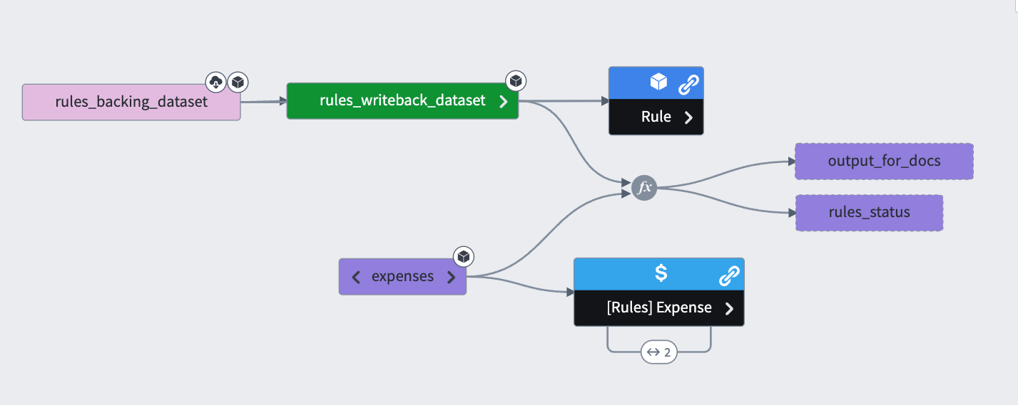
该管道将支持工作流输入的数据集与规则的数据输出数据集合并，并将这些规则应用于输入。然后，它将规则输出的行填充到由工作流输出指定的输出数据集中。

旧版 Foundry 规则设置 (Taurus)
# 旧版 Foundry 规则设置 (Taurus)
在2022年7月之前，Foundry 规则（以前称为Taurus）需要额外的配置，并使用略有不同的概念。以下文档涵盖了此版本与新版Foundry规则之间的差异。

变换管道
以前，用户需要创建和维护一个运行规则的代码库，而不是由Foundry规则自动生成变换管道。
了解更多关于创建和更新此代码库的信息。

Workshop 应用程序
以前，规则输入不是在工作流配置编辑器中配置的，而需要在Workshop应用程序和变换管道中配置。
此外，规则输出需要在三个位置配置：Workshop应用程序、变换管道和Ontology 管理器。在下面的规则操作部分中了解更多关于旧版规则输出的信息。
了解更多关于在Workshop应用程序和变换管道中添加和移除规则输入的信息。

规则操作
在工作流输出之前，输出模式的强制执行是通过Foundry操作实现的。操作的参数代表数据集列，必须映射到由逻辑输出的列或用户输入的静态值。在变换内部可以访问规则操作，以检索指定格式的所有匹配行。当检索指定规则操作的结果时，*产生的数据集将包含使用该操作的所有规则输出的行*。这样设计是为了更容易实现所有Foundry规则输出的一致性。作为Foundry操作，它们必须在Ontology管理器中配置。
了解更多关于配置规则操作的信息。
虽然规则操作是通过Foundry操作配置的，但操作并不直接在相关Object上执行。目前，唯一的效果是指定输出模式。
一些在2021年1月之前部署的旧版Foundry规则（以前称为Taurus）需要升级才能使用规则操作。除非您被特别指示，否则您可能不需要这样做。
了解更多关于升级以使用规则操作的信息。

将 Foundry Rules 添加到 Marketplace 产品
# 将 Foundry Rules 添加到 Marketplace 产品 \[Beta]
使用 Foundry DevOps 将您的 Foundry Rules 工作流包含在 Marketplace 产品中，并允许其他用户安装和重用它们。了解如何创建您的第一个产品。

支持的功能
所有 Foundry Rules 功能均被支持。

将 Foundry Rules 工作流添加到产品中
要将 Foundry Rules 工作流添加到产品中，首先创建一个产品，然后选择 Workshop Application 内容类型，接着选择您的 Foundry Rules 编写应用，如下所示。
图：将您的 Foundry Rules 编写应用程序添加到您的产品中
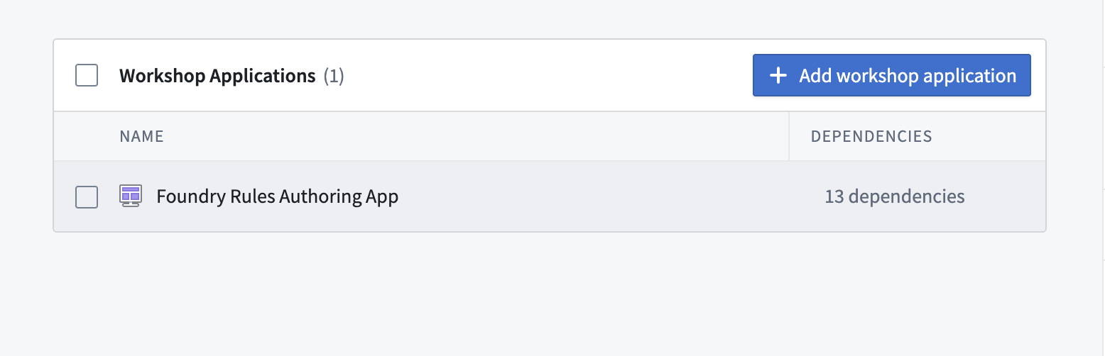
添加您的 Workshop 应用程序后，转到产品输入中的 Foundry rules 工作流 部分并包含您的工作流。
图：将 Foundry Rules 工作流应用程序添加到产品的输入部分
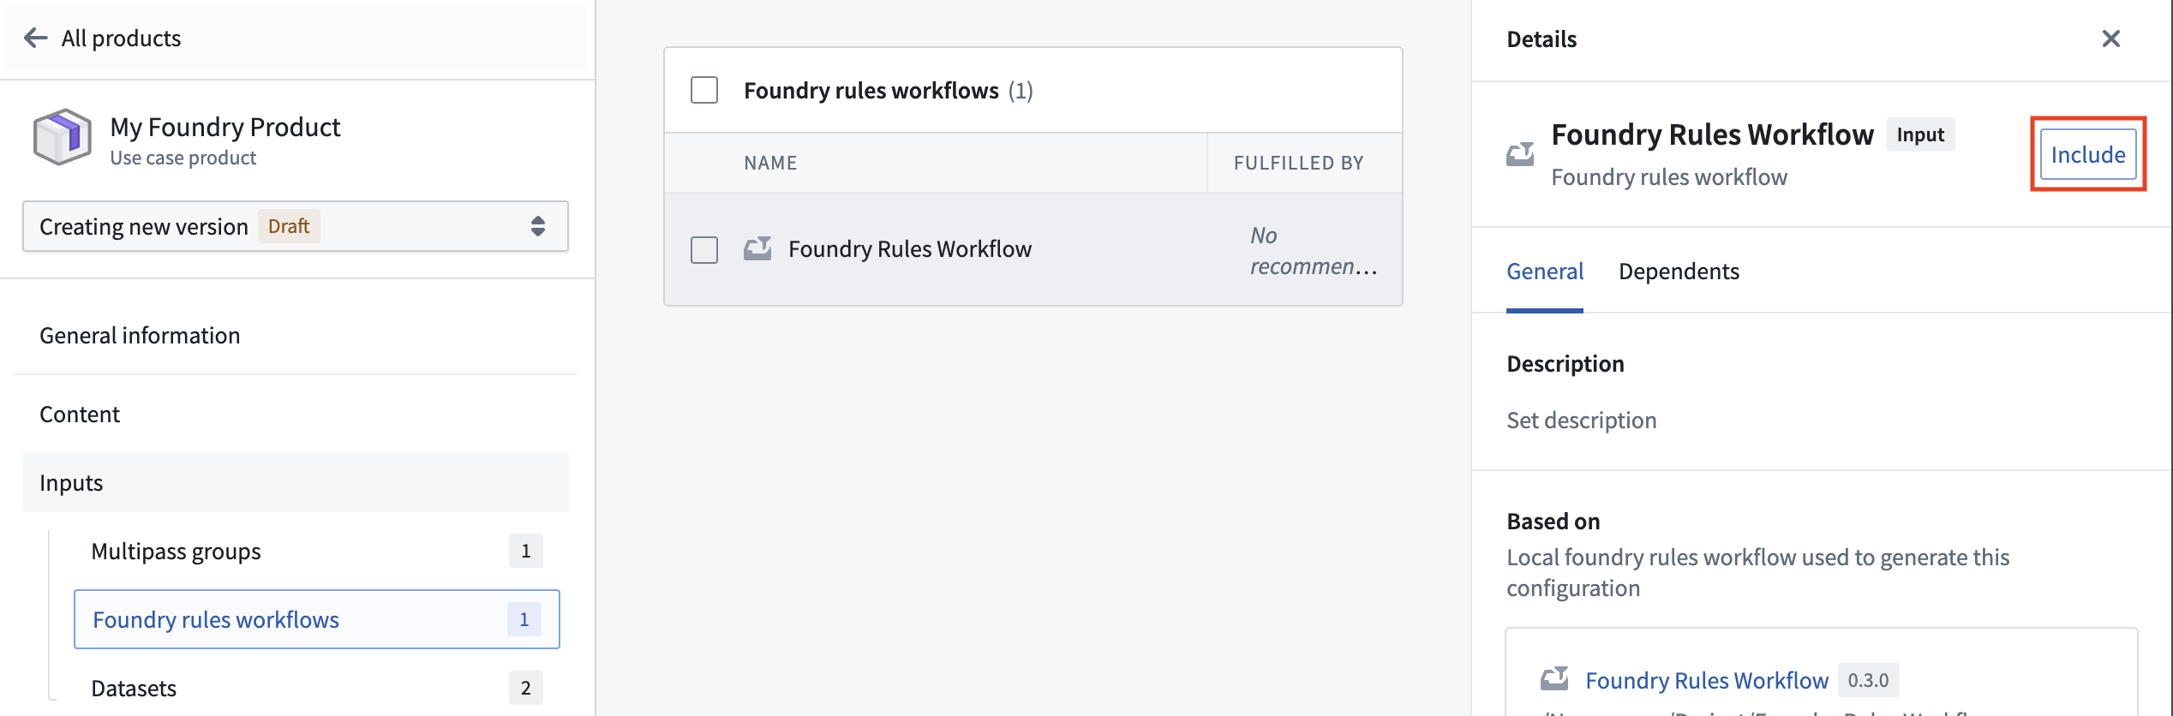
一旦您的工作流被包含，附加的 Object 类型和操作类型将作为输入包含到您的产品中。您可能希望将 Rule 和 Proposal Object 类型以及所有生成的操作类型包含到您的产品中。
图：将 Rule 和 Proposal Object 类型添加到您的产品中
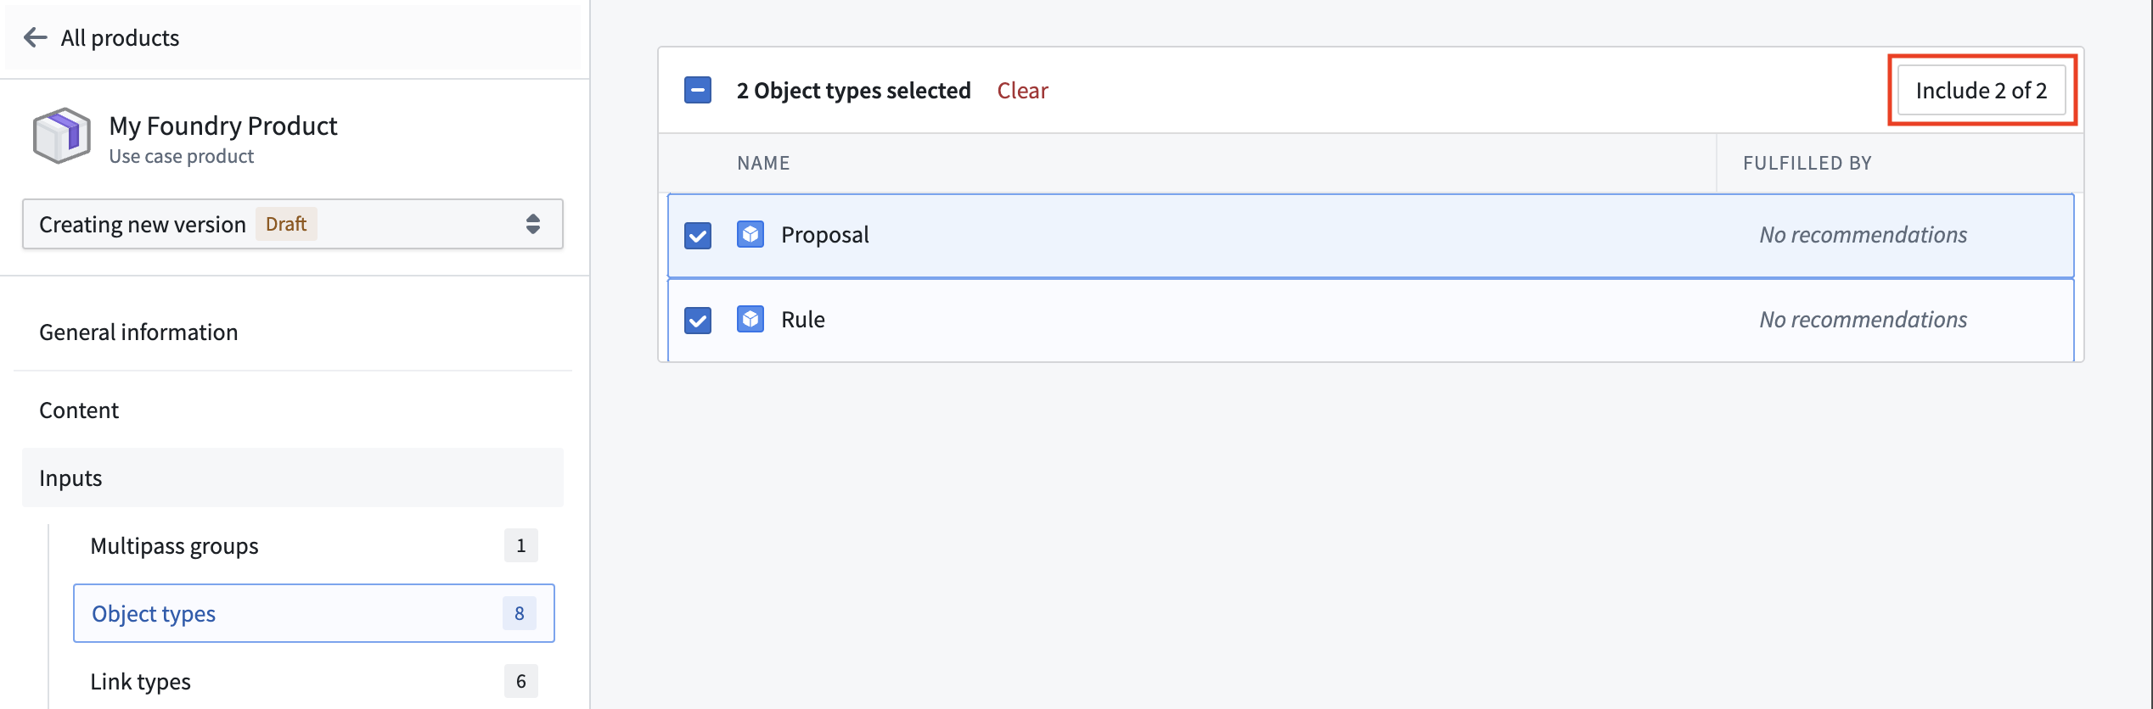
图：将 Foundry Rules 生成的操作类型添加到您的产品中
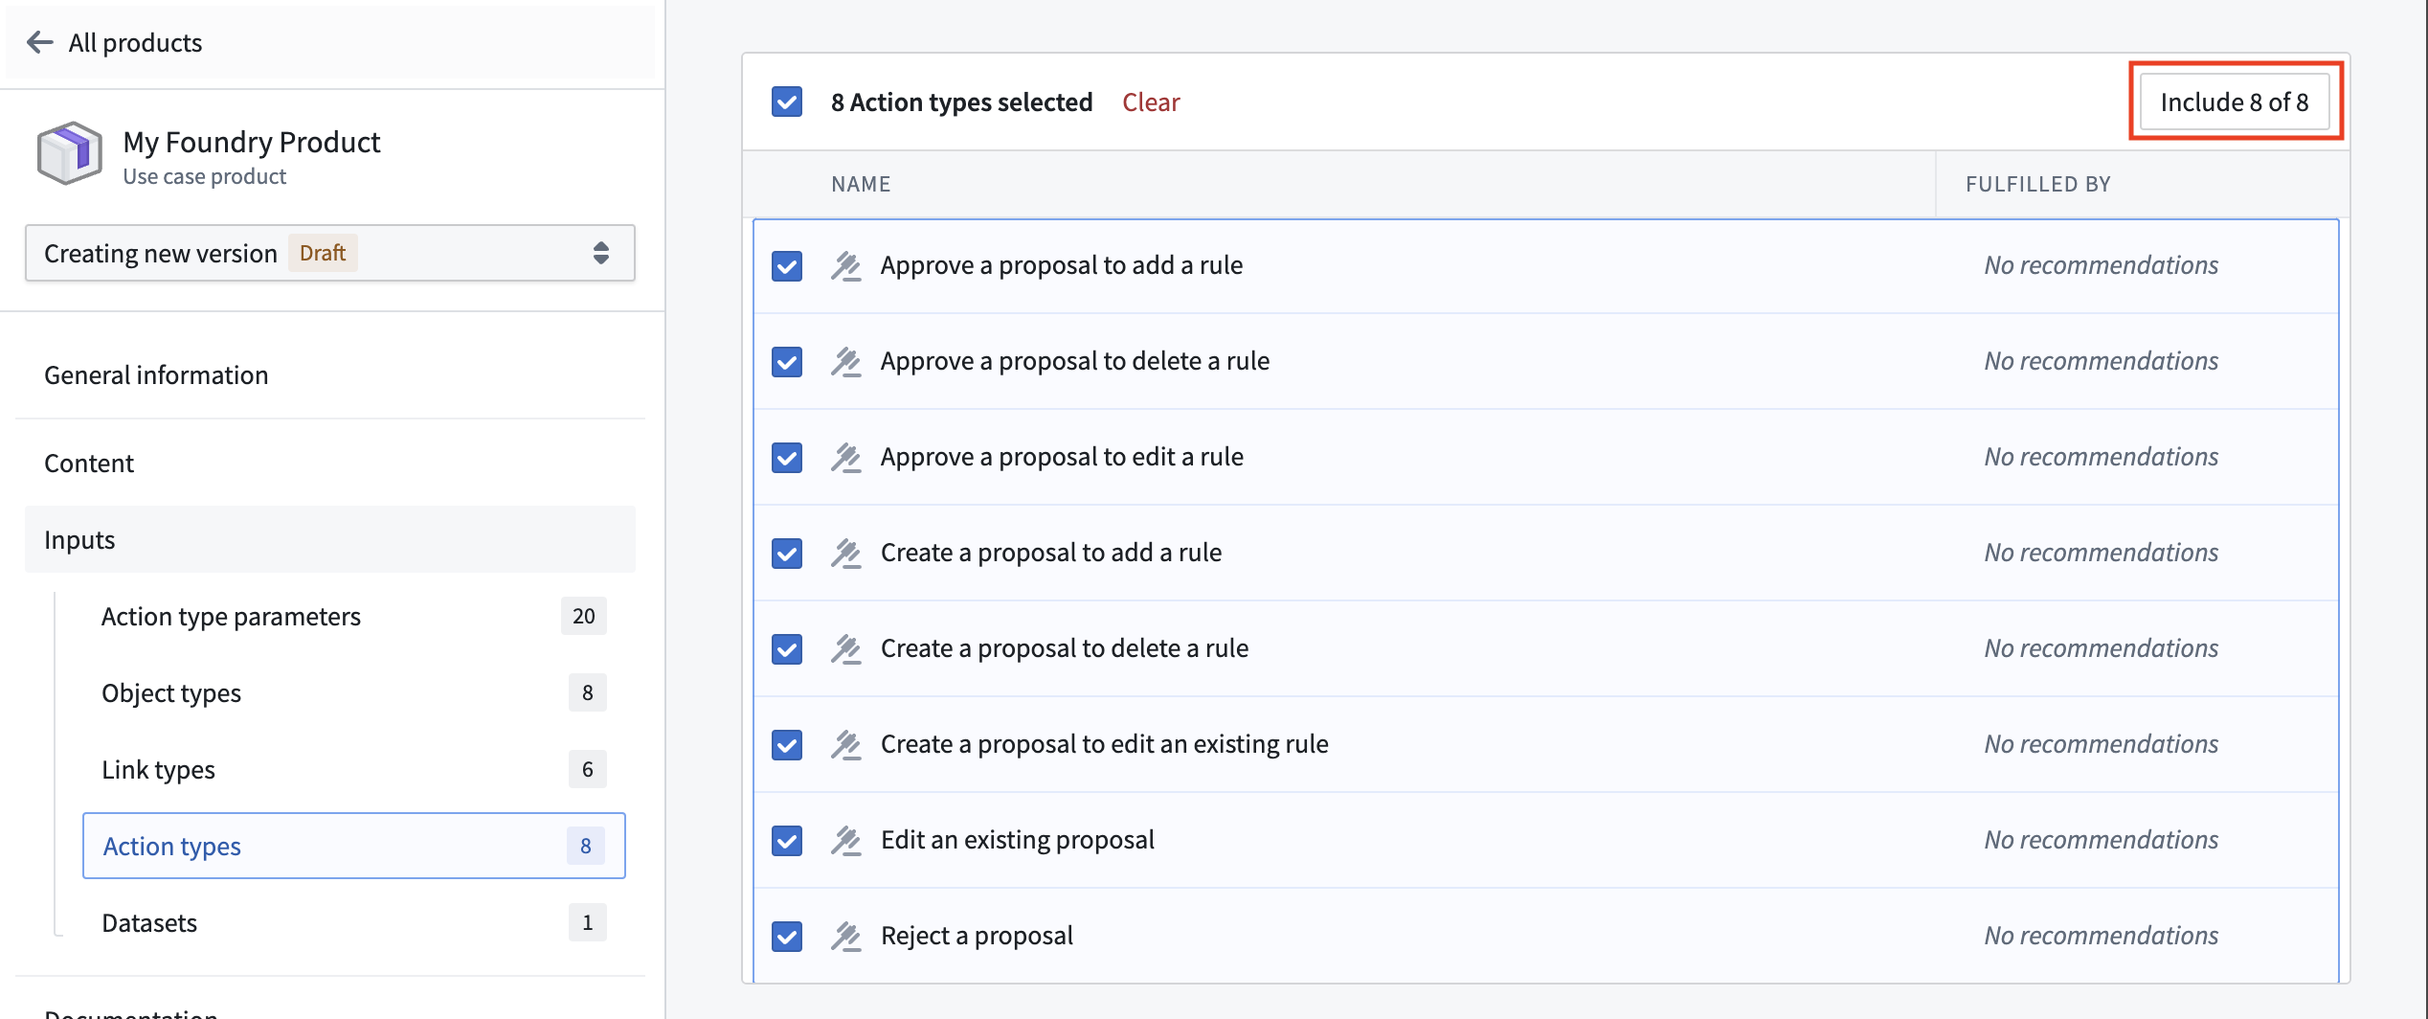
将产品的安装模式设置为 Production 时，请确保在 Ontology Manager 应用程序的 Datasources 选项卡中为 Rule 和 Proposal Object 类型启用 Only allow edits via actions。否则，用户在尝试创建提案时将遇到 Actions:PermissionDenied 出错。

迁移到 Foundry Rules
# 迁移到 Foundry Rules
尽管长期支持Taurus持续进行中，但一些组织可能希望将现有的Taurus工作流迁移到Foundry Rules，以便从附加功能中受益，例如更容易进行更改和执行管道维护，以及进一步的开发更新。请注意，Taurus仍继续获得长期支持。
通过将Taurus应用案例迁移到Foundry Rules，您可以受益于：
- 简化的部署，可以在一个Foundry Rules配置页面上完成，仅需几分钟。
- 通过对Foundry Rules配置的一步更改进行修改和维护。
- 即时执行，无需与管道代码交互，包括流式工作流。
- 内置代码生成器，支持需要自定义管道代码的高级Foundry Rules应用案例。
最佳的Foundry Rules工作流针对一个特定的应用案例，并包含一个您希望用户撰写的规则类型。如果您有多个用户组和多个规则撰写应用程序，可以考虑通过多次使用迁移向导创建多个规则工作流。

迁移注意事项
在迁移到Foundry Rules之前，请考虑以下事项：
- 如果您将Taurus用作更大的产品供应，例如供应链优化、反洗钱或用于汽车行业的QMOS，目前无需进行迁移。
- 如果您有一个复杂的Taurus应用案例，包括以下任意组合，迁移将需要一些重构工作，您应权衡之前概述的好处和所需更改的程度：
- 您的Taurus工作室模块有多个规则编辑器微件，为不同的用户组配置不同。
- 您的Taurus库使用了Taurus包的高级功能或以特定方式应用了规则逻辑。使用中的高级功能的一个例子可能是库运行提议以创建潜在影响分析。
- 您的规则操作实现了非必填可见性、使用object定位器、对象集或附件字段类型。
- 如果您正在积极添加更多输入数据集、对象类型或规则输出到您的Taurus应用案例中，Foundry Rules提供的新配置界面可能会增加可维护性。即使您选择将Java库与Foundry Rules工作流结合使用，也会受益于部分代码生成。

将Taurus工作流迁移到Foundry Rules工作流
以下过程使用您现有的对象类型和工作室模块，但会创建一个并行管道和新的输出数据集，以防止对正在运行的管道造成干扰。
在升级到V2时，将执行以下过程：
- 检查工作流中的时间序列
- 升级现有应用程序
- 如有必要，取消链接旧应用程序
- 需要手动操作以完成迁移
要开始，请按照以下说明进行操作：
- 从Foundry工作区导航侧栏进入Foundry Rules，然后进入旧工作流选项卡。
- 选择Ontology，并从列表中找到V1原型，或使用搜索字段。
图：Archetype V1 existing
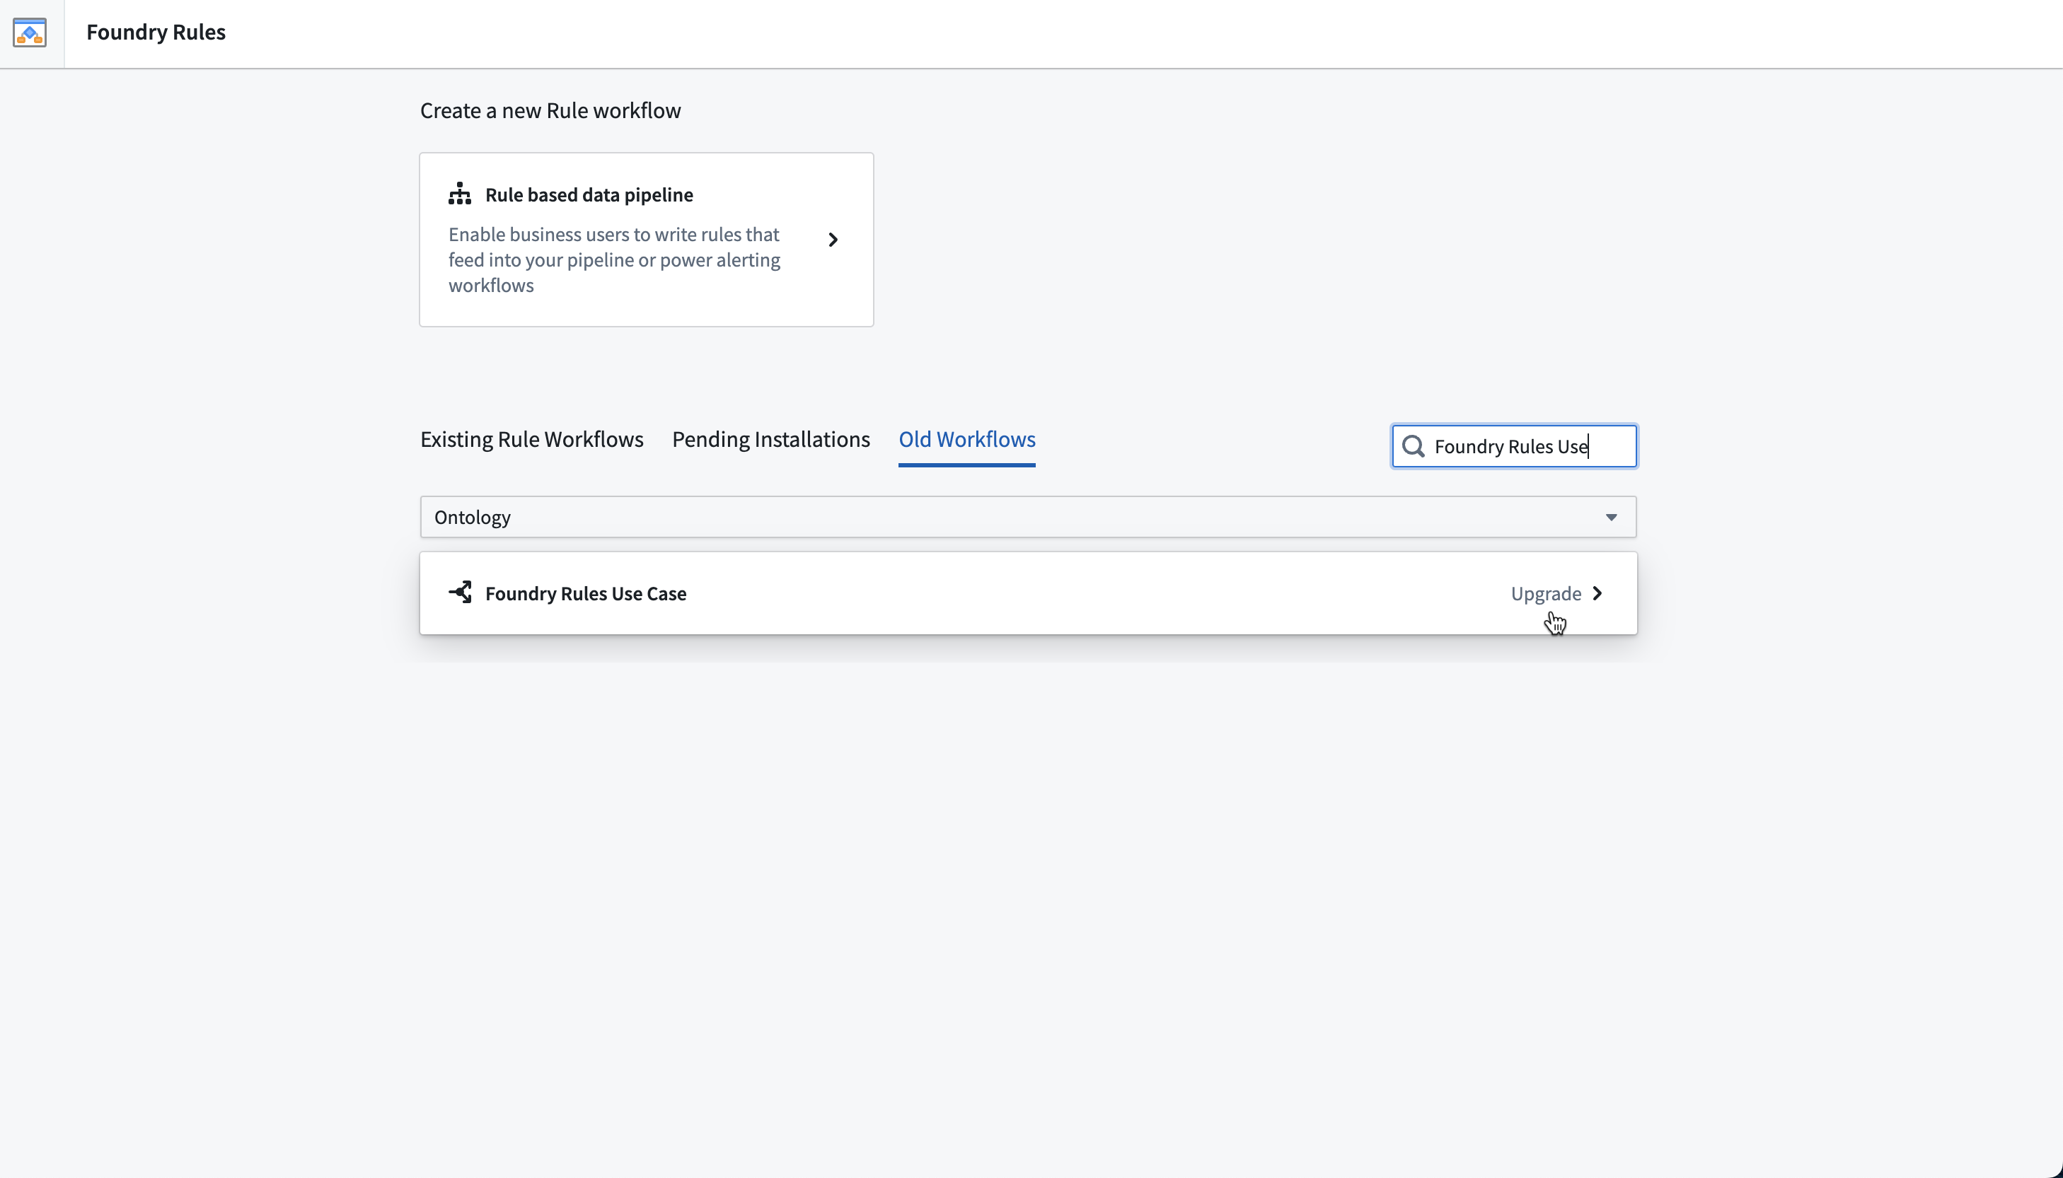
- 选择从旧版本迁移。
- 选择主要规则编辑器工作室资源，并查看保存新Foundry Rules工作流的目标文件夹。如有必要，请重命名工作流。然后，选择开始。
图：Archetype V1 existing
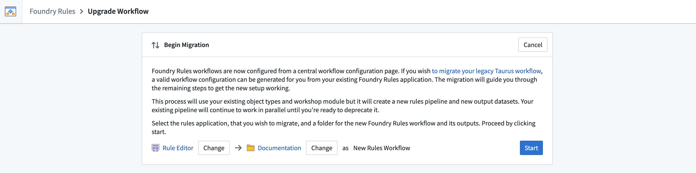
- Foundry Rules迁移向导将检查您的现有设置中是否包含时间序列。如果是，您将需要配置链接类型和时间序列同步。一旦完成附加配置，选择保存规则工作流。
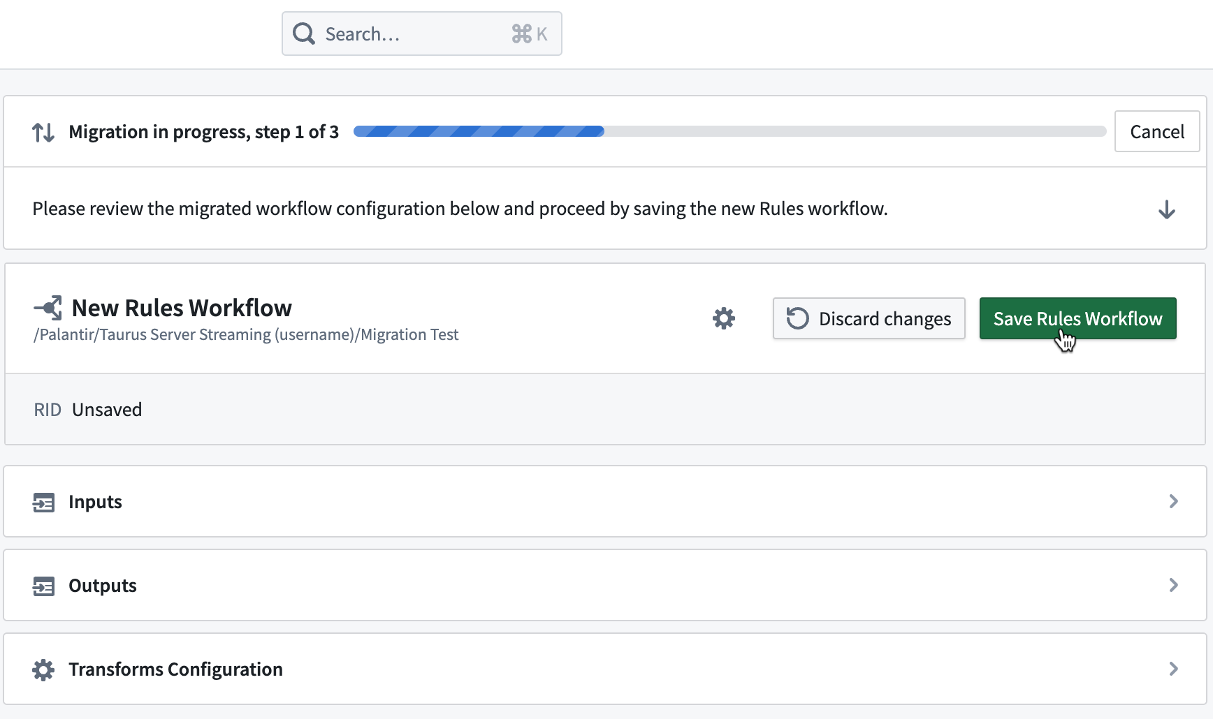
- 某些资源可能需要导入项目。查看并展开以验证资源列表，然后完成所需的屏幕操作，然后选择保存。
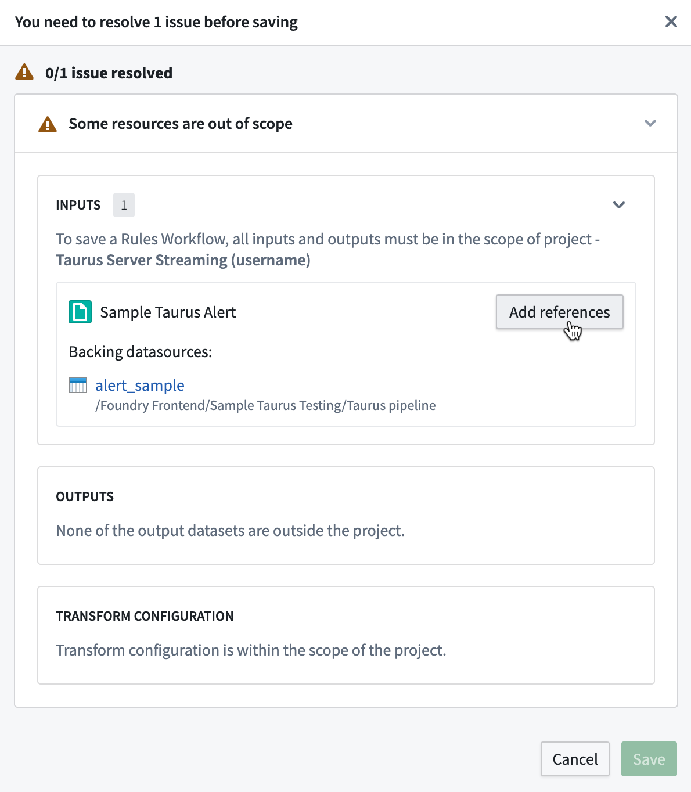
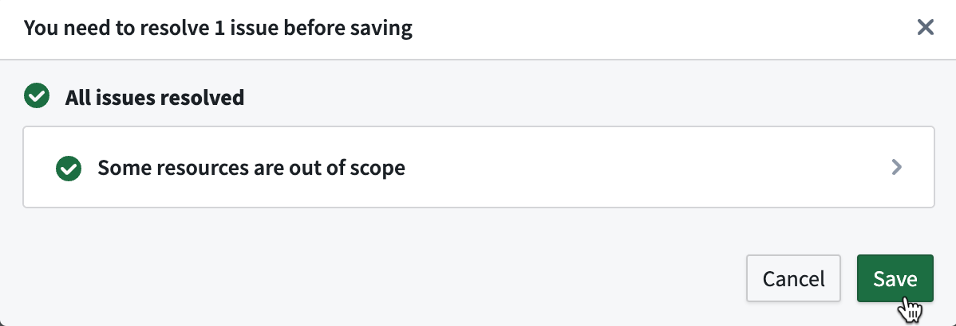
- 选择升级规则应用程序。
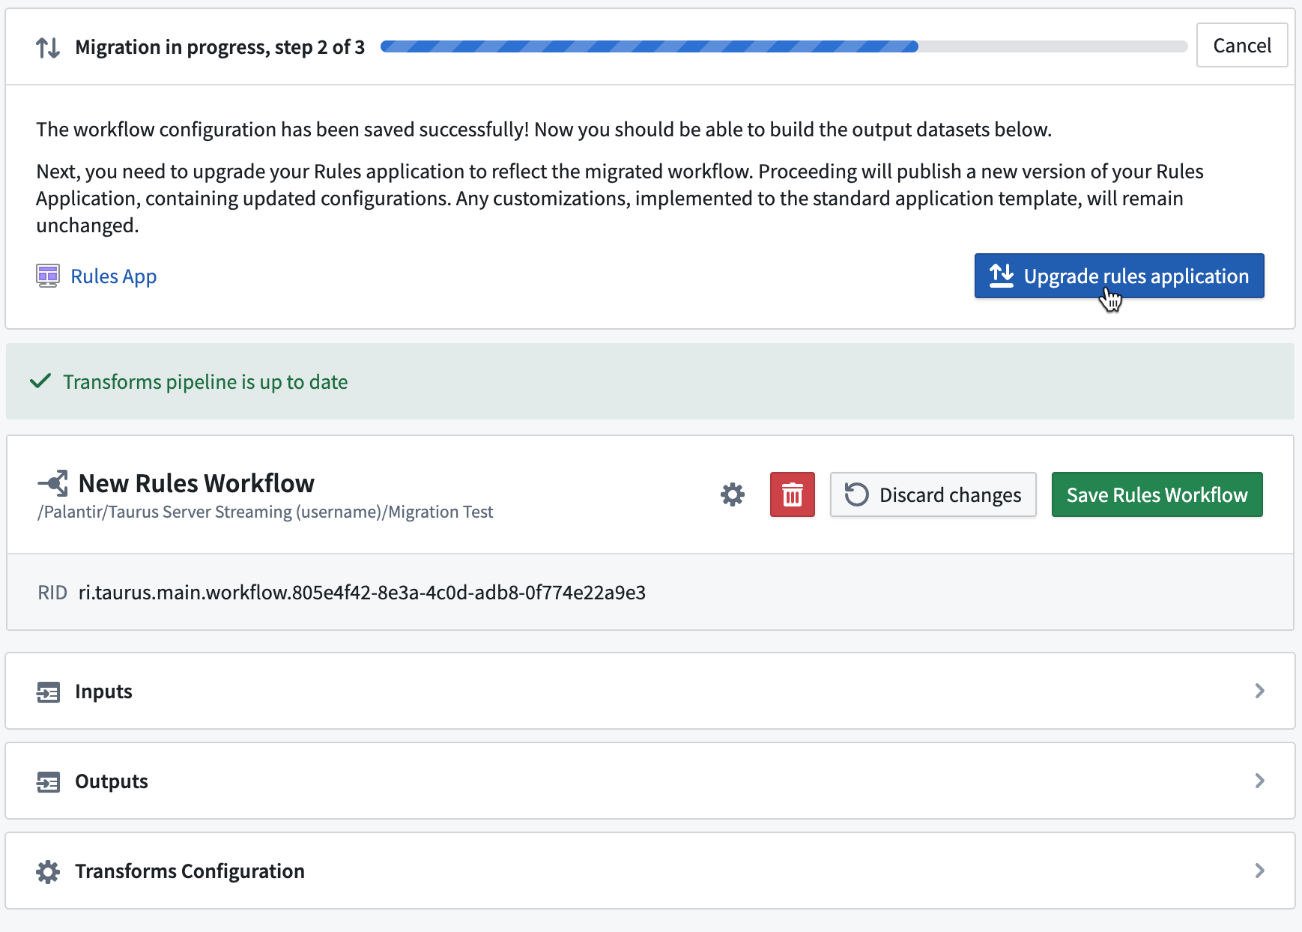
- 如果要求，选择取消链接旧应用程序。
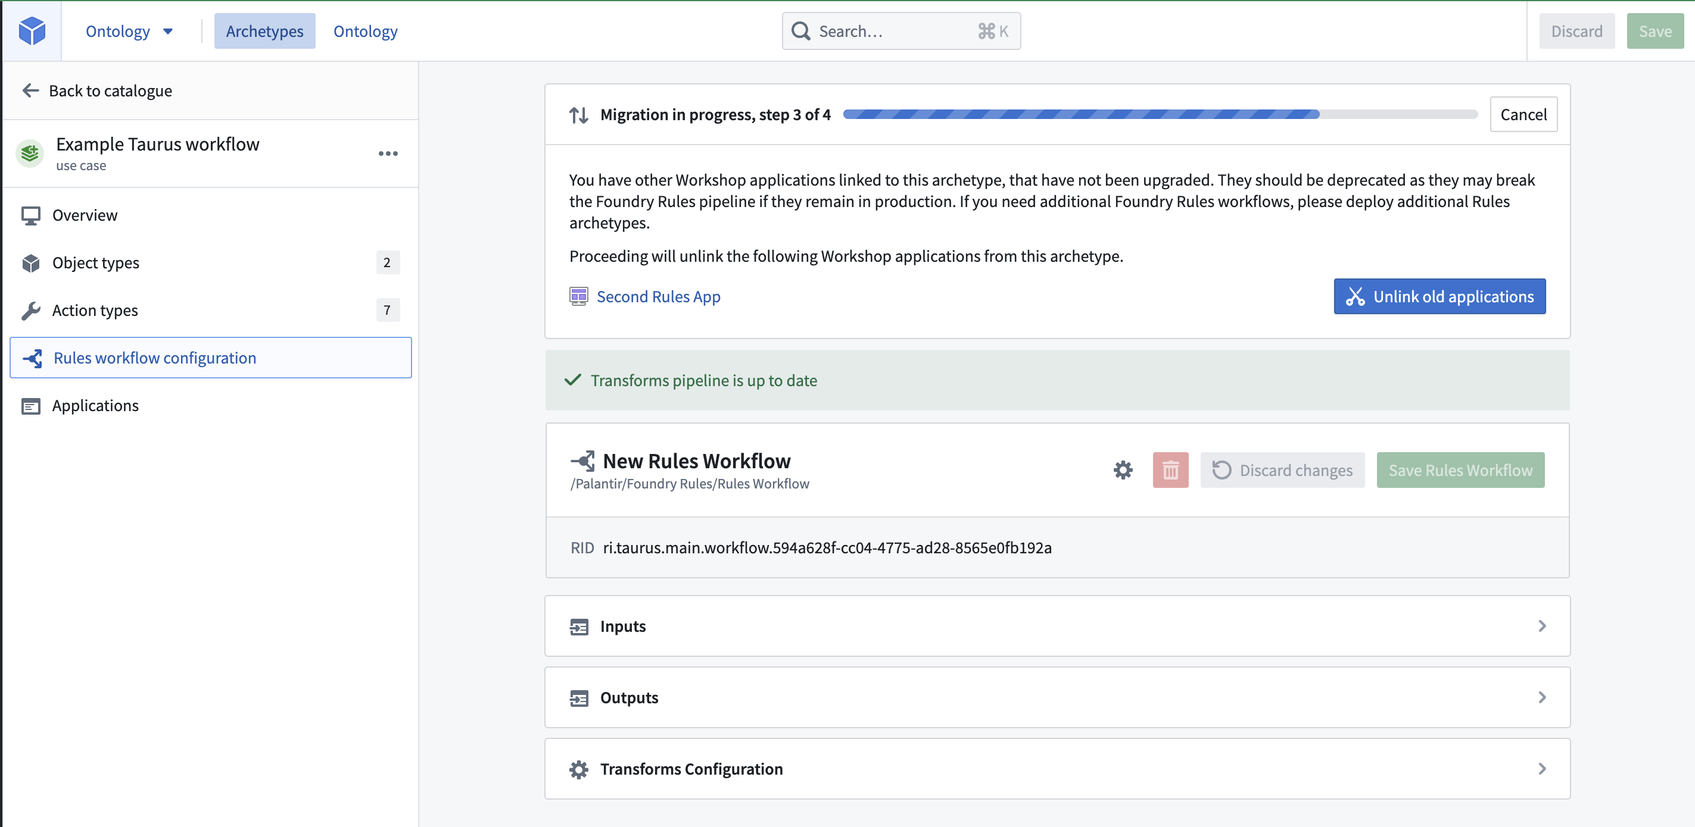
- 最后，注意屏幕上的指导，并根据您的应用案例为新升级的管道遵循适当的说明：
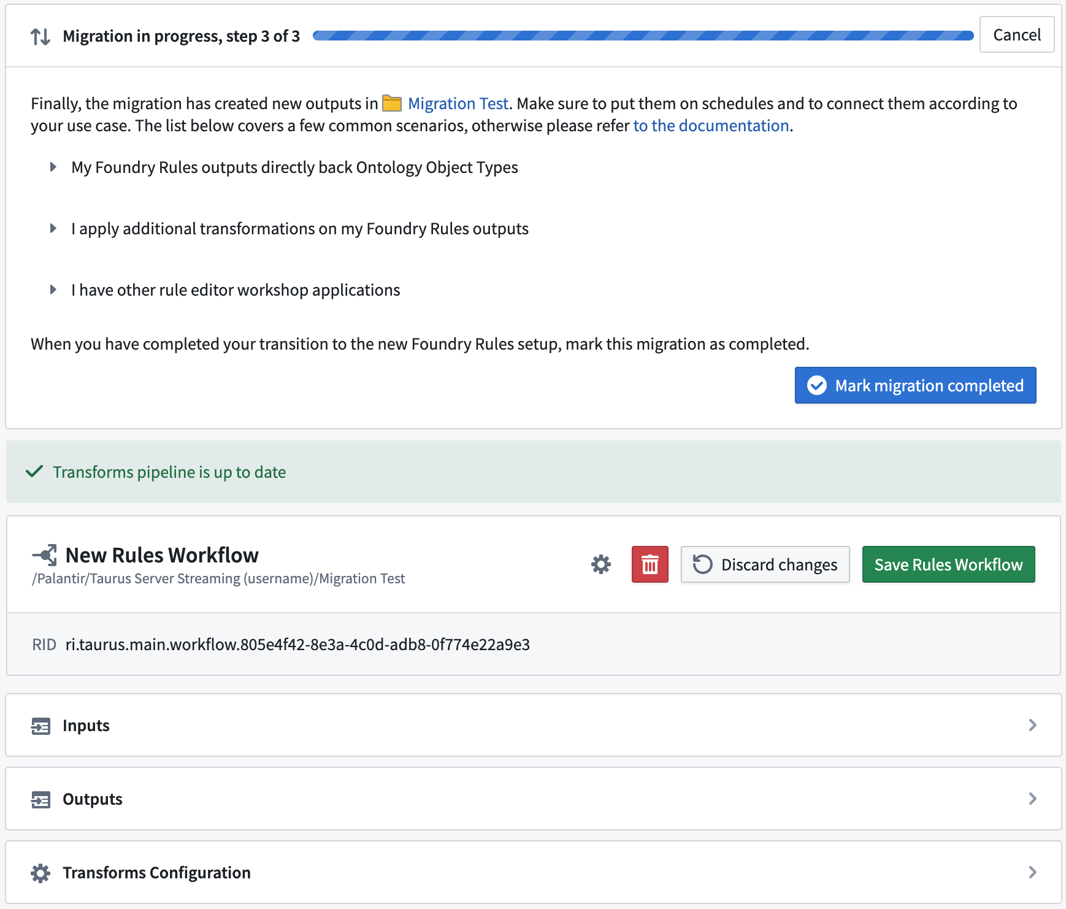
- 我的Foundry Rules输出直接传输到Ontology对象类型。
- 如果您的输出直接传输到Ontology对象类型（例如，没有任何附加变换），则需要替换该对象类型的对象支持数据集，以便警报将来自新版本的Foundry Rules。
此选项将导致对象编辑丢失，如果对象类型是V1。否则，如果您必须保留编辑，您可以保留支持数据集 ↗，并确保其内容是新规则输出的直接副本。
- 我对Foundry Rules输出应用了附加变换。
- 您应该使用新的输出数据集替换转换中的先前规则输出。对于高级应用案例，您可以注册一个自定义库来计算规则输出。
- 我有其他规则编辑器工作室应用程序。
- 如果您的规则编辑器具有相同的输入和输出，您可以让所有编辑器引用此规则工作流。您可以使用原型的部署菜单在左侧的应用程序选项卡中部署更多规则编辑器工作室应用程序。如果您的规则编辑器服务于不同的应用案例并且具有不同的配置，您应该通过部署新的规则原型在专用工作流中迁移每一个。
- 一旦完成步骤，选择标记迁移完成。您的应用案例现在在新的Foundry Rules设置中已可操作。

验证迁移
要检查迁移到Foundry Rules是否成功，访问保存规则输出数据集的项目链接。
打开规则输出数据集并选择搭建或进入计划选项卡并添加搭建计划。
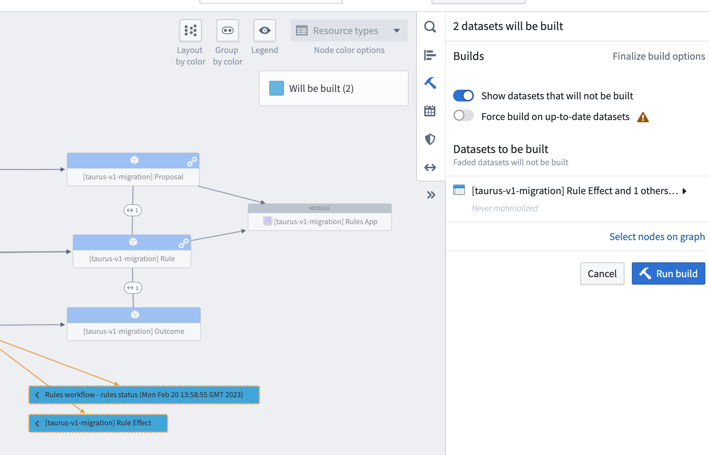
成功的搭建表示升级过程到Foundry Rules已成功完成。

常见问题
- 我被警告说我的输出包含在V2中不同的配置。我该如何解决？
操作类型表单可以配置为接受各种类型的输入。这可以是简单的数字或日期，也可以是附件、对象属性或来自其他表单参数的派生值。虽然迁移向导会尽可能接近原始配置重新创建配置，但此消息警告表明配置可能已更改。
要解决此问题，请查看您的规则效果的输出配置，如下所示：
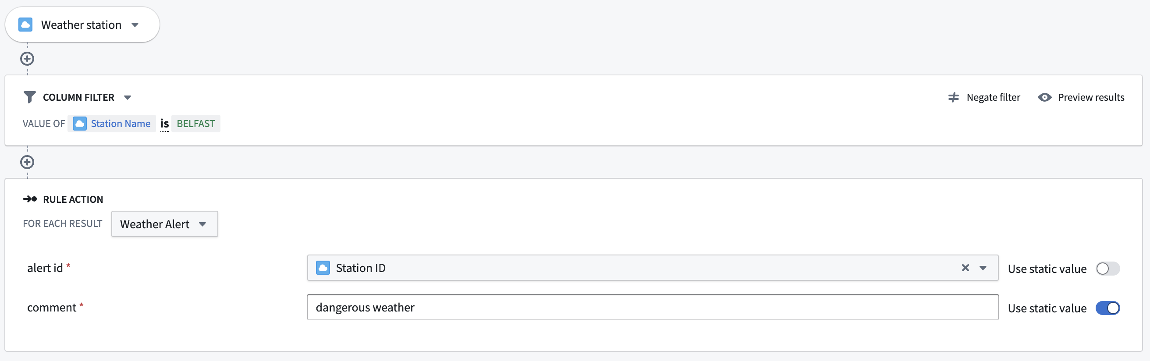
然后，在完成迁移的第五步后，检查规则编辑器表单以确保其继续根据您的应用案例正常工作，如下所示：
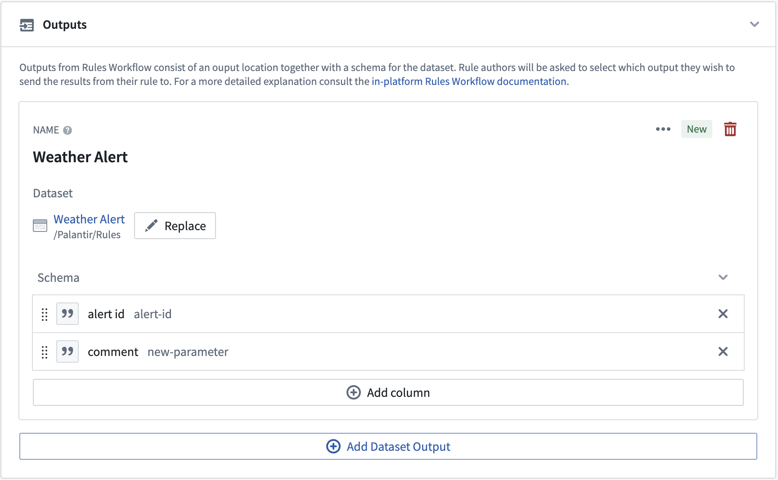
- 为什么我的数据集构建成功但其中没有数据？
构建任务包括另一个名为规则状态数据集的数据集，该数据集包含每个规则的信息以及它未正确运行的原因。此外，您可能尚未重新运行您的数据输出数据集；请参阅撰写和运行规则指南中的第四步。该数据集也可以在构建页面的变换配置部分找到：
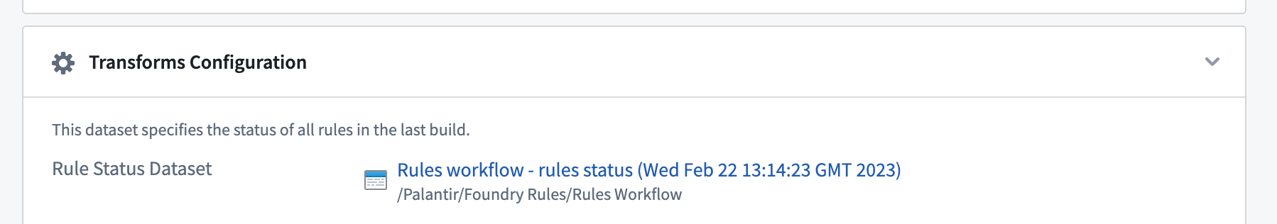
- 如果其他人在同时对Rules应用程序进行更改，我为什么无法取消迁移？
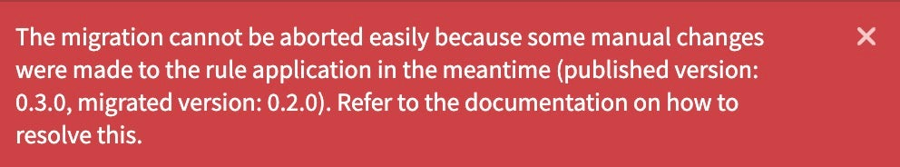
如果您已完成升级规则应用程序的阶段，而在您尝试取消迁移时，另一个用户对Rules应用程序进行了更改，则会发生此错误。
要解决此问题，请打开Rules工作室应用程序并发布较旧的迁移版本以撤销所做的手动更改。然后，您将能够成功取消升级过程。
- 为什么迁移在没有正好一个规则编辑器和提议审查微件的情况下无法继续？
- 规则应用程序可以设计为具有任意数量的规则编辑器微件和任意数量的提议微件，但在Taurus和Foundry Rules之间配置有所不同。在Taurus中，可以通过独特属性配置微件，例如在每个微件中提供不同的输入。迁移不会合并多个微件的配置，而是将一个规则编辑器微件翻译为一个规则工作流。然而，在新的Foundry Rules设置中，不同的配置应各自成为自己的规则工作流。
- 要解决您的迁移问题，您应考虑以下场景和适当的解决方案。之后，再次完成迁移向导。请注意，工作室更改是版本化的，以便在必要时支持还原更改：
- 您偶然拥有多个规则编辑器微件，并且只有一个是相关的。您应从工作室模块中移除不相关的微件并再次尝试迁移。
- 您有多个具有相同配置的微件。您应移除除一个以外的所有微件。迁移后，您可以复制并粘贴更新的微件以重建应用程序的设计。
- 您有多个具有不同配置的微件。在这种情况下，您应将工作室模块拆分为多个模块，每个模块包含一个规则编辑器微件，并为每个微件创建一个规则原型。在向导中选择从旧版本迁移以从每个工作室模块创建配置以节省时间。

Object模型
# Object模型
有两个主要的Object模型概念与Foundry Rules相关：
- 规则，应用于数据，和
- 提案，提供更改规则的方式。

规则
规则是标准的Object，由以下部分组成：
- 一组*规则元数据属性*，例如名称、描述、作者、规则类型等。
- 一组*自定义属性*，以应用于筛选后的数据集或传递给变换。
- 对于“告警”模式，可能包括alert_severity、alert_assignee或priority。
- 对于“分类”模式，可能包括group、sub-group等。
- 包含该规则匹配条件的*逻辑属性*。
- 逻辑以压缩的JSON块存储，符合特定语法以确保一致的序列化。
图：一组元数据输入字段，如规则名称、特定于工作流的输入字段，如怀疑程度，以及显示Object属性的简单筛选的逻辑。
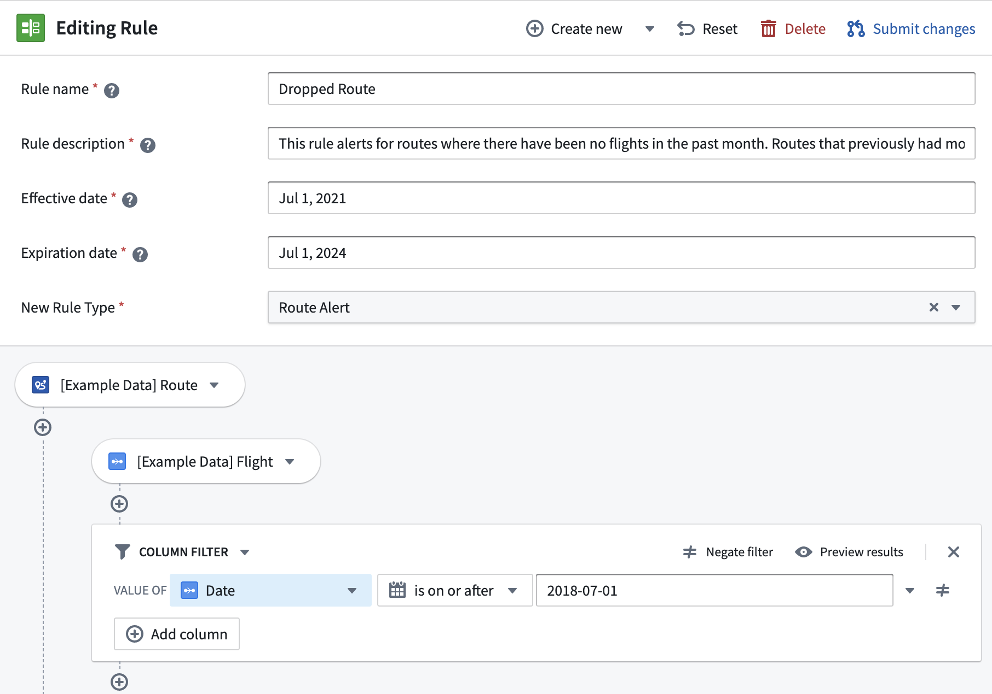
了解如何为您自己的工作流自定义属性。

提案
许多规则管理应用案例都有相应的审计和审核流程要求，以管理规则的创建、编辑和删除。为满足这些需求，Foundry Rules支持规则提案，作为提交、审核和监控规则更改的方法。规则提案类似于软件开发概念中的“拉取请求” ↗，因此每个规则在给定时间可以有多个提案。
提案是Foundry Rules的一个功能，而不是一个要求。由于Foundry Rules使用标准Object和操作来创建此审批流程，因此可以根据需要自定义工作流，以匹配任何操作或监管要求的规则更改管理。
提案被表示为包含以下内容的Object：
- 要编辑、创建或删除的*规则ID*。
- *提案元数据*，例如提案作者、时间戳、状态（开放、批准、拒绝）和审核员。
- 提案中的*更改差异*（即更改列表），以属性形式捕获：old_rule_name、new_rule_name、old_logic、new_logic等。
图：显示元数据字段更改以及规则逻辑更改的差异
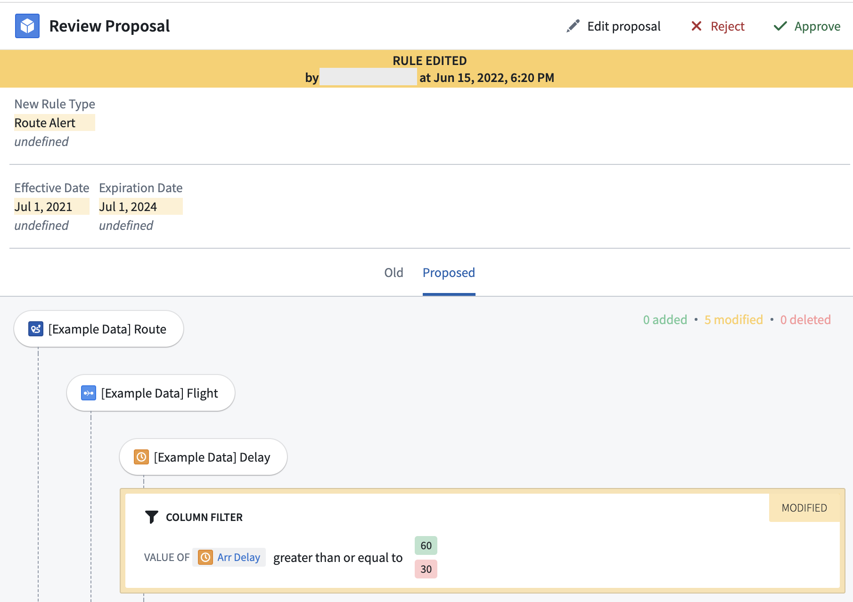

允许和默认输出值
# 允许和默认输出值
工作流输出指定了所有 Foundry 规则在工作流中的输出目的地和格式。在 规则编辑器中的每个规则结束时，在\*\*规则输出逻辑块\*\*中，作者将为每个工作流输出指派一个列或一个静态值。指派值可确保当需要其值时规则输出已被定义，并且数据可以以正确的数据类型安全地流入工作流输出数据集中。
允许和默认输出值：部分可以用来简化指派过程，并进一步自定义规则输出逻辑块。默认值将在创建新规则时自动指派，并且可以限制指派选项为仅允许列值或静态值中的一种。
图：输出字段配置
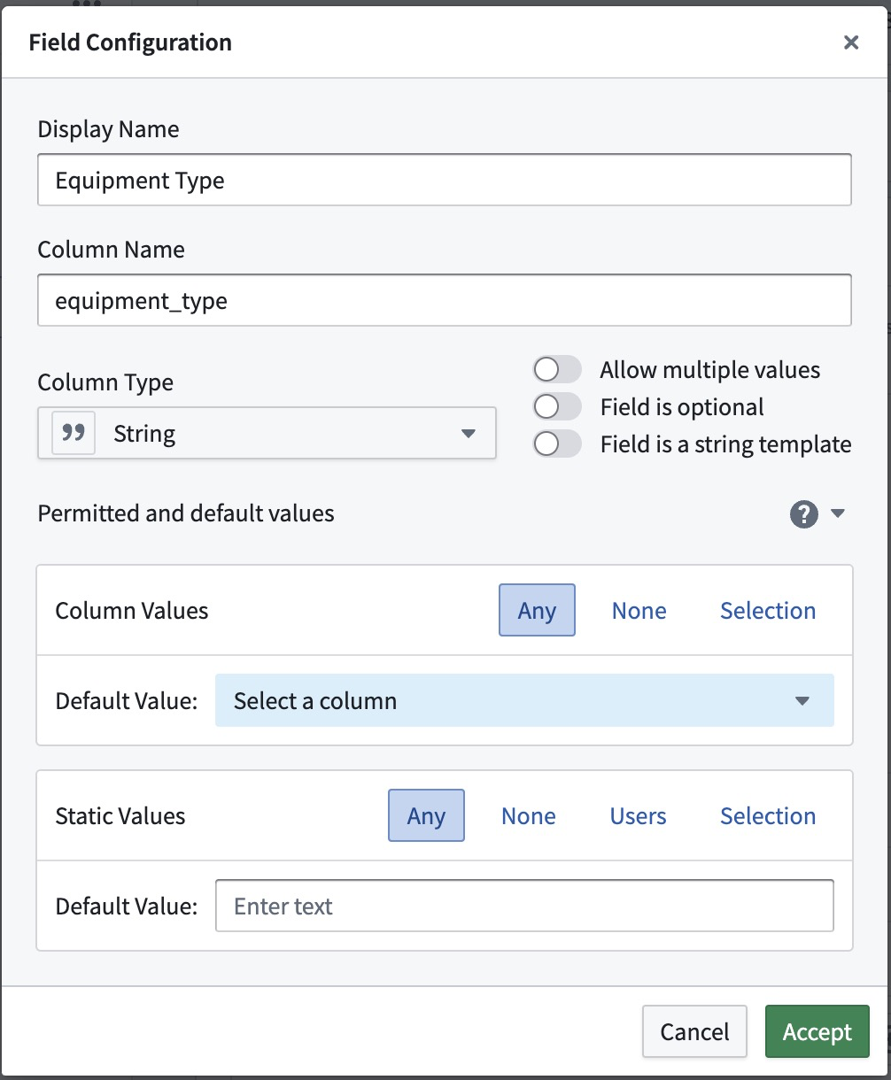
截图显示了标准配置，这是最宽松的配置，并未指定任何默认值。除非对标准配置进行了更改，否则允许和默认输出值部分将被折叠。

行为和应用案例
每个输出字段可以有其自身的配置。以下示例最好地说明了这一点：
如果一个设备故障警报应链接回特定设备项，则该字段应限制为不允许静态值（无），仅允许来自对象属性Serial Num的列值。
警报是操作性工作流的核心，因此它们通常与一个过程相关联。设备故障将需要某种维修，因此警报可以处于多种可能状态之一。工作流输出将有一个字段Repair Status（1），这是一个必填字段（2），类型为字符串。假设一些设备故障具有与警报一起触发的自动服务程序，但其他故障需要人工干预。这一信息仅规则作者可以确定，因此输入数据中的列值被禁用（3，无）。状态需要设置为多个可能状态之一（4），默认状态应为Not started。规则作者将看到的规则输出逻辑块反映了这一配置。静态值和列值之间的切换被禁用，并显示所有可能状态选项的选择菜单。
图：允许值示例配置和规则输出块
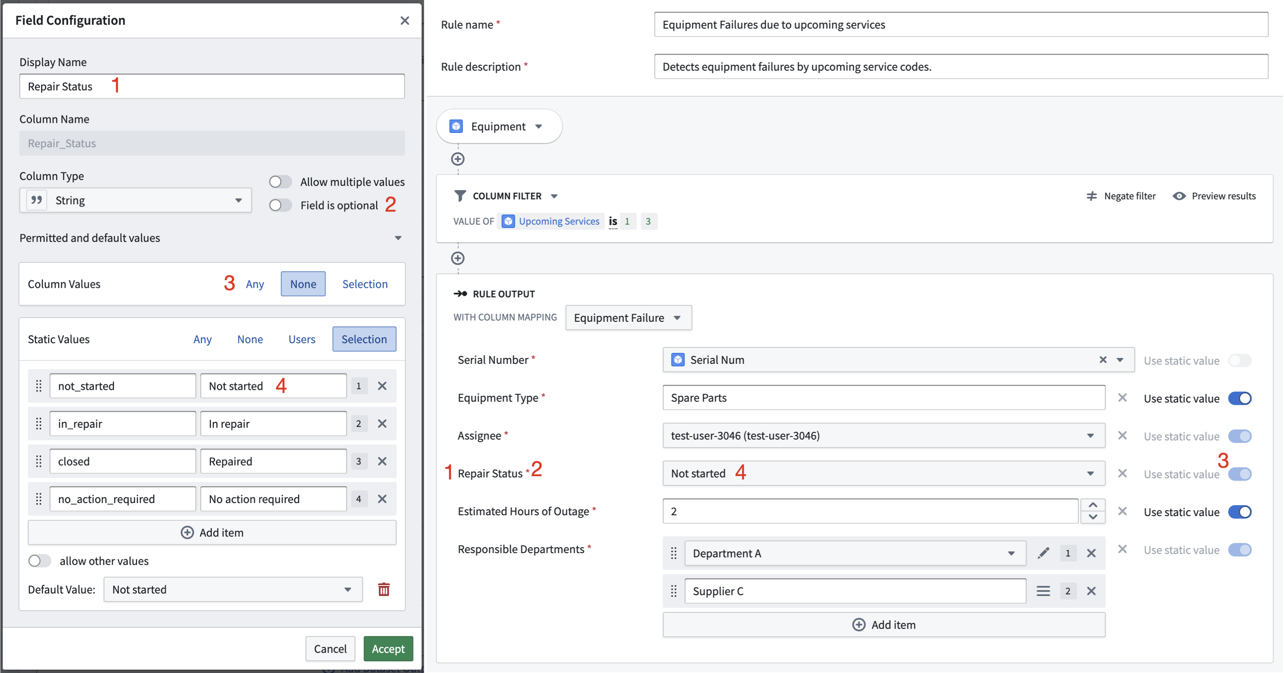

配置选项
配置分为两个部分：列值和静态值。这两部分都依赖于输出字段类型。如果任何配置不完整或无法满足要求，错误图标将指示问题。如果规则作者提供不符合要求的值，例如一个不在所需范围内的整数，规则输出逻辑块中也会显示相同的错误图标。
对于类型为字符串的输出值，可以选择将该字段设为字符串模板。字符串模板是静态值和列值的组合。如果选择了字段是字符串模板选项，则无法进行进一步配置。
图：带有字符串模板字段的规则编辑器
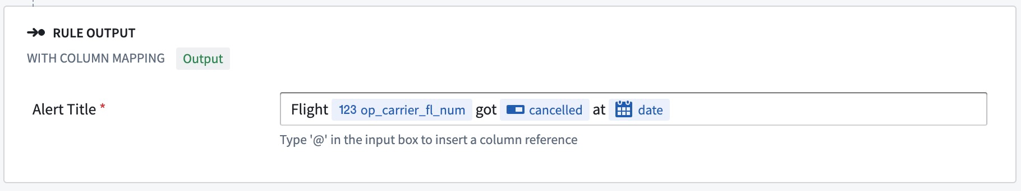

列值
列值是指规则逻辑应用后来自底层数据集某列的值。当规则作者编写规则逻辑时，实际数据尚未确定，输出列只能通过类型或输入属性名称进行限制。以下选项可用于配置列值：
- \*\*任何：\*\*任何现有列都可以指派给此输出字段。
- \*\*无：\*\*此输出字段将仅接受静态值。不允许列引用。
- \*\*选择：\*\*指定列选项集中的任何列都可以指派给此字段。

静态值
静态值是指规则作者在创建或编辑规则时手动输入的值。您可以限制这些值，使其在某个数字或日期范围内，或者多个值的输入具有正确的长度。用户输入和值的选择将以下拉菜单显示，以便规则作者更容易输入正确的值。以下选项可用于配置静态值：
- \*\*任何：\*\*任何正确字段类型的值都可以指派给此输出字段。
- \*\*无：\*\*此输出字段将仅接受列引用。不允许静态值。
- \*\*选择：\*\*指定值集中的任何值都可以指派给此输出字段。可选地，可以允许其他值。选项将按其标签显示。
- \*\*范围：\*\*仅允许在指定范围内的静态值。此选项仅适用于数字和日期类型。
- \*\*用户：\*\*可以将指定的 Foundry 用户集中的任何用户指派给此字段。如果未选择任何用户，则不应用限制。此选项仅适用于字符串类型。
对于允许多个值的类型，限制适用于输入中的每个项。例如，输入中的每个整数必须在所需范围内，每个用户必须是预先选择的用户之一，或者每个项必须是标记选择项之一。

规则逻辑
# 规则逻辑
每个 Foundry 规则都关联有逻辑。该逻辑由三部分组成：
- 输入: Foundry 规则的数据输入。
- 逻辑块: 应用于选定输入的变换。
- 规则输出: 规则的输出格式。
图：包含上述三部分描述的 Foundry 规则逻辑示例
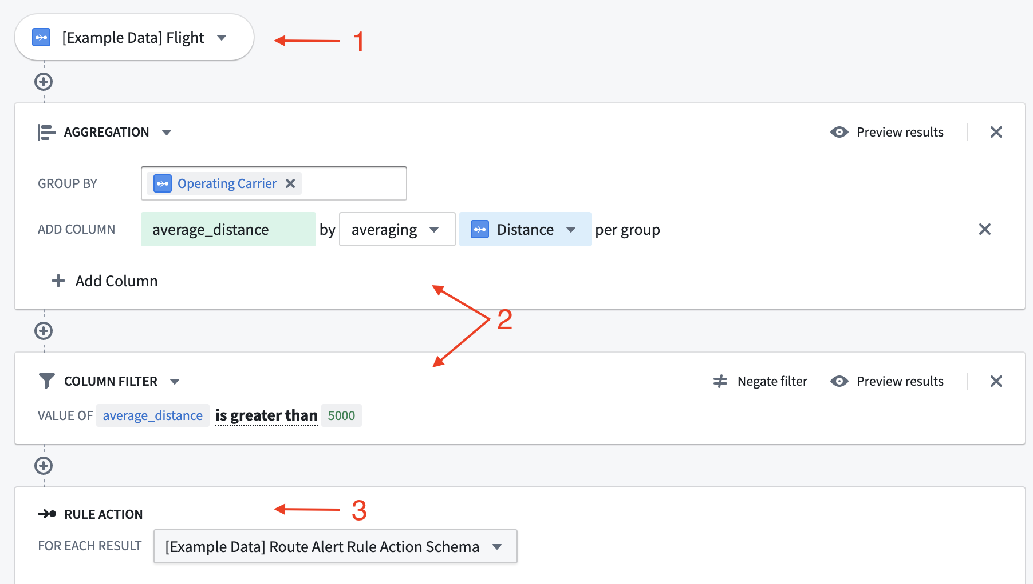
*所有截图使用的是假想数据。*

输入
Foundry 规则的输入可以是数据集或对象，具体取决于应用案例。然而，使用对象作为输入提供了更加用户友好的界面以及额外功能，例如筛选值的自动完成下拉菜单。
规则作者可用的数据集和对象由工作流所有者在Foundry 规则工作流配置中进行配置。
Foundry 规则不支持由多个数据源支持、具有多个物化视图或仅使用编辑属性的对象类型。
受限视图支持的对象不能直接用作输入。相反，配置支持受限视图的数据集作为备用支持数据集。

逻辑块
应用于规则输入的变换表示为一系列逻辑块。可用的变换包括筛选、表达式、聚合和合并。还可以配置这些变换中的哪些对最终用户可用。了解更多关于启用非必填功能。
每个逻辑块从前一个块/源输出的行中获取数据并应用变换，输出一组新的行和列。可以通过点击块右上角的预览按钮查看输出。

规则输出
规则末尾是规则输出。每个规则输出对应一个输出数据集，如在Foundry 规则工作流配置中配置的。所选输出因此指定了 Foundry 规则输出行的目标和格式。每个字段的界面可以根据其接受的值类型进行定制。*生成的输出数据集将包含使用该输出的所有规则输出的行*。此行为旨在简化不同规则输出的一致性。
规则输出允许工作流所有者强制执行规则作者必须从其逻辑中输出的确切列和类型。视觉上，这种强制执行表示为一个表单，其中每个表单输入对应于输出数据集中的一列。
如果同一应用程序中的不同 Foundry 规则必须输出具有不同模式的行，则可以配置多个不同规则输出的选择。或者，如果模式相似，则可以更容易地将一些操作参数配置为非必填，而不是创建新的规则操作。
了解更多关于配置规则输出。
图：配置的规则操作及其对应的输出数据集
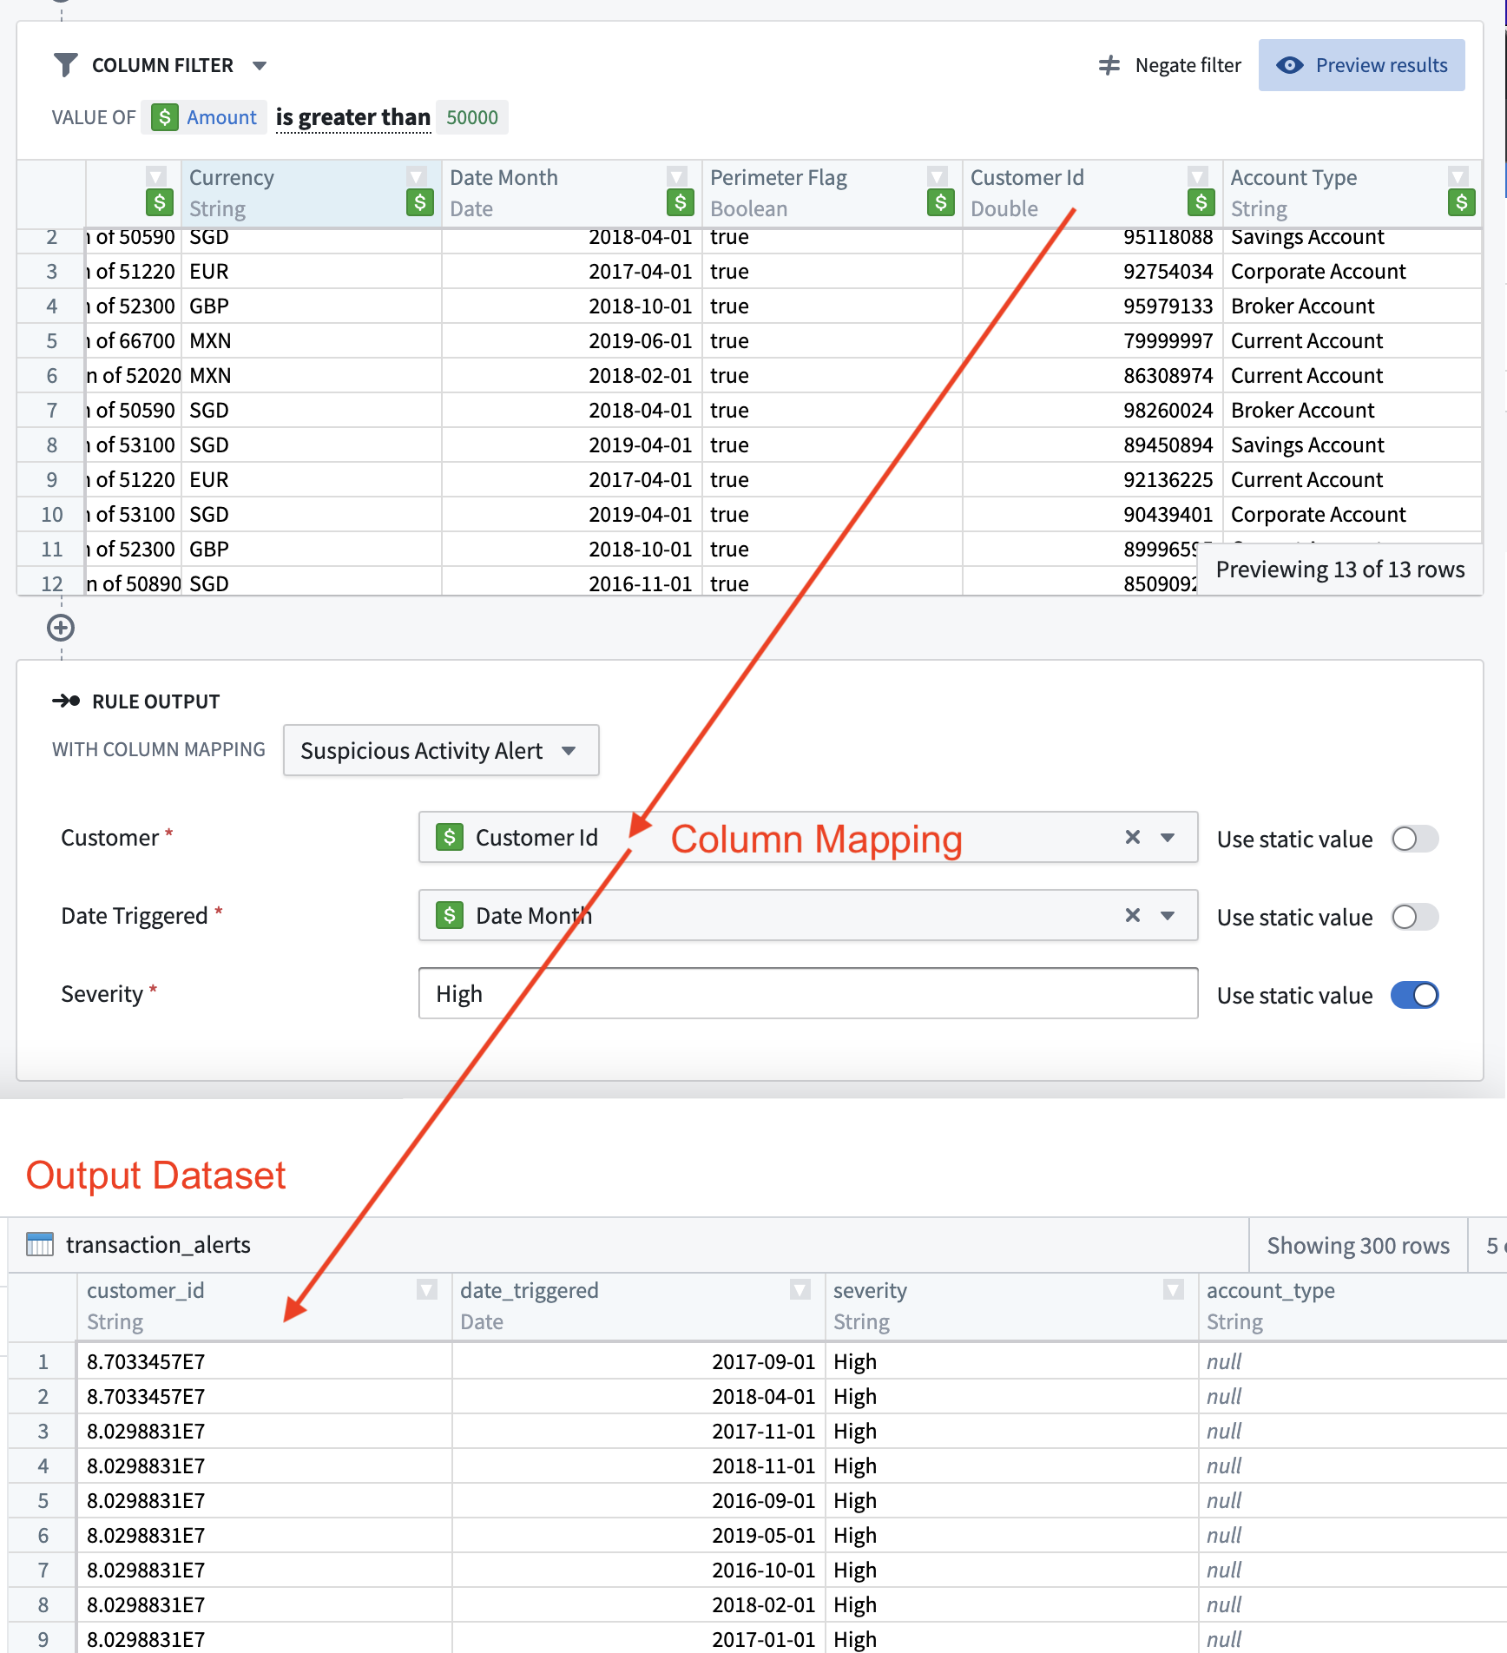

编辑规则的权限
# 编辑规则的权限
在某些工作流程中，您可能希望限制可以编辑或修改规则的用户集。以下示例展示了如何设置权限，以便规则的作者对任何影响其规则的更改拥有最终批准权。
权限设置如下：
- 只有规则作者（和超级用户）可以批准编辑其规则的提案。
- 只有规则作者（和超级用户）可以批准删除其规则的提案。
- 只有规则作者、提案创建者（和超级用户）可以拒绝关于规则所有者规则的提案。
- 为了减轻意外提案的问题，提案创建者也可以拒绝提案。例如，如果用户A意外在用户B的规则上创建了提案，用户A可以拒绝（有效地撤销）该提案。
按照以下步骤实现此权限设置：
- 配置*批准编辑规则提案*操作，以便用户必须是与提案相关的规则作者或超级用户。
图：操作验证，您必须首先在用户或超级用户组中，并且是规则作者或超级用户
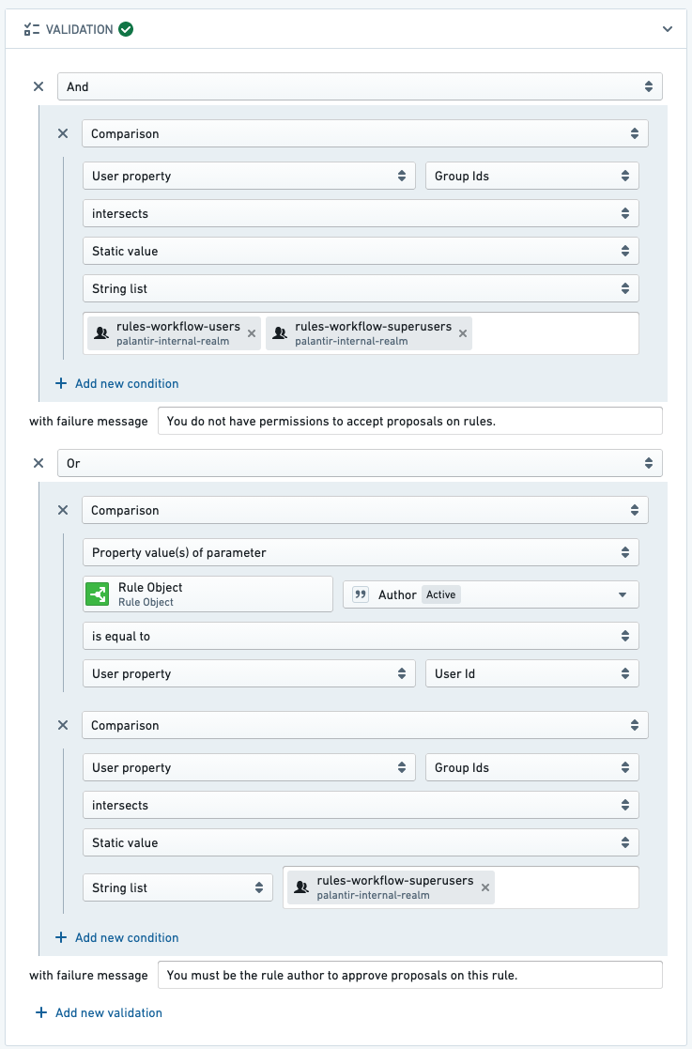
- 配置*批准删除规则提案*操作，以便用户必须是与提案相关的规则作者或超级用户。
- 配置*拒绝提案*操作，以便用户必须是与提案相关的规则作者、提案作者或超级用户。
图：操作验证，您必须是规则作者、提案作者或超级用户
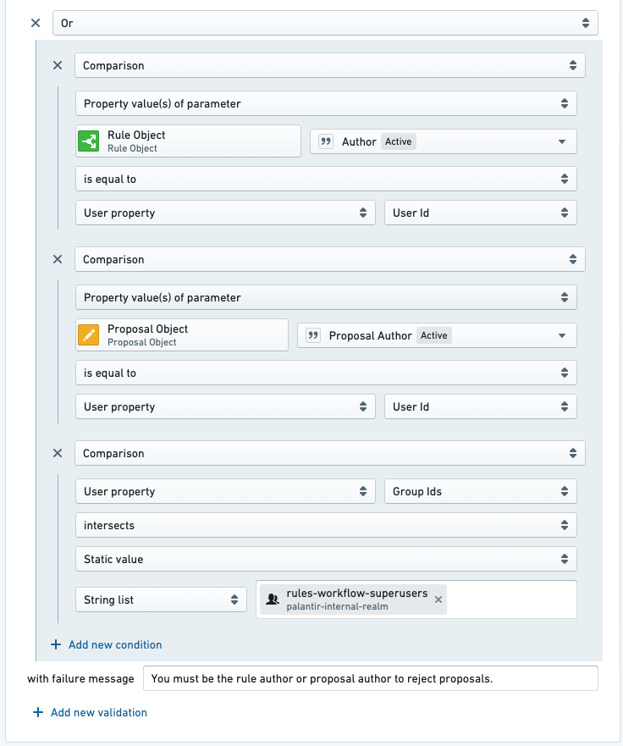
如果您没有看到基于规则Object进行验证的选项，您可能没有将规则Object添加为操作的参数。将新的规则Object参数添加到*拒绝提案*操作中，就像您添加其他Foundry Rules操作的规则Object参数一样。

时间序列规则
# 时间序列规则

概述
除了对数据集和Objects进行操作之外，Foundry Rules还使用户能够管理使用时间序列数据的规则。通过Foundry Rules，用户可以编写规则以识别数据中感兴趣的时间段。这些时间间隔作为行由Foundry规则输出，并可以在下游用于警报或其他应用案例。Foundry Rules目前支持变换现有的时间序列；例如，使用聚合、公式和导数，以及基于多个标准识别间隔。
Foundry Rules基于Foundry中的时间序列构建，并支持时间序列属性和度量。
要在Foundry Rules中使用时间序列，请按照部署说明进行操作。

时间序列面板
规则可以包含所有标准的Foundry Rules 逻辑，以及两种类型的时间序列面板：添加时间序列和时间序列搜索。

添加时间序列面板
添加时间序列面板以一个序列作为输入，并生成一个经过修改的序列，随后可以由后续面板使用。一个变换后的序列通过名称(1)和操作(2)来定义，并包含该操作所需的配置。例如，下图所示的面板添加了一个新的序列$baseline，该序列是使用1000天的滚动聚合创建的。可以使用“预览时间序列”按钮(3)预览结果时间序列。
图：添加时间序列
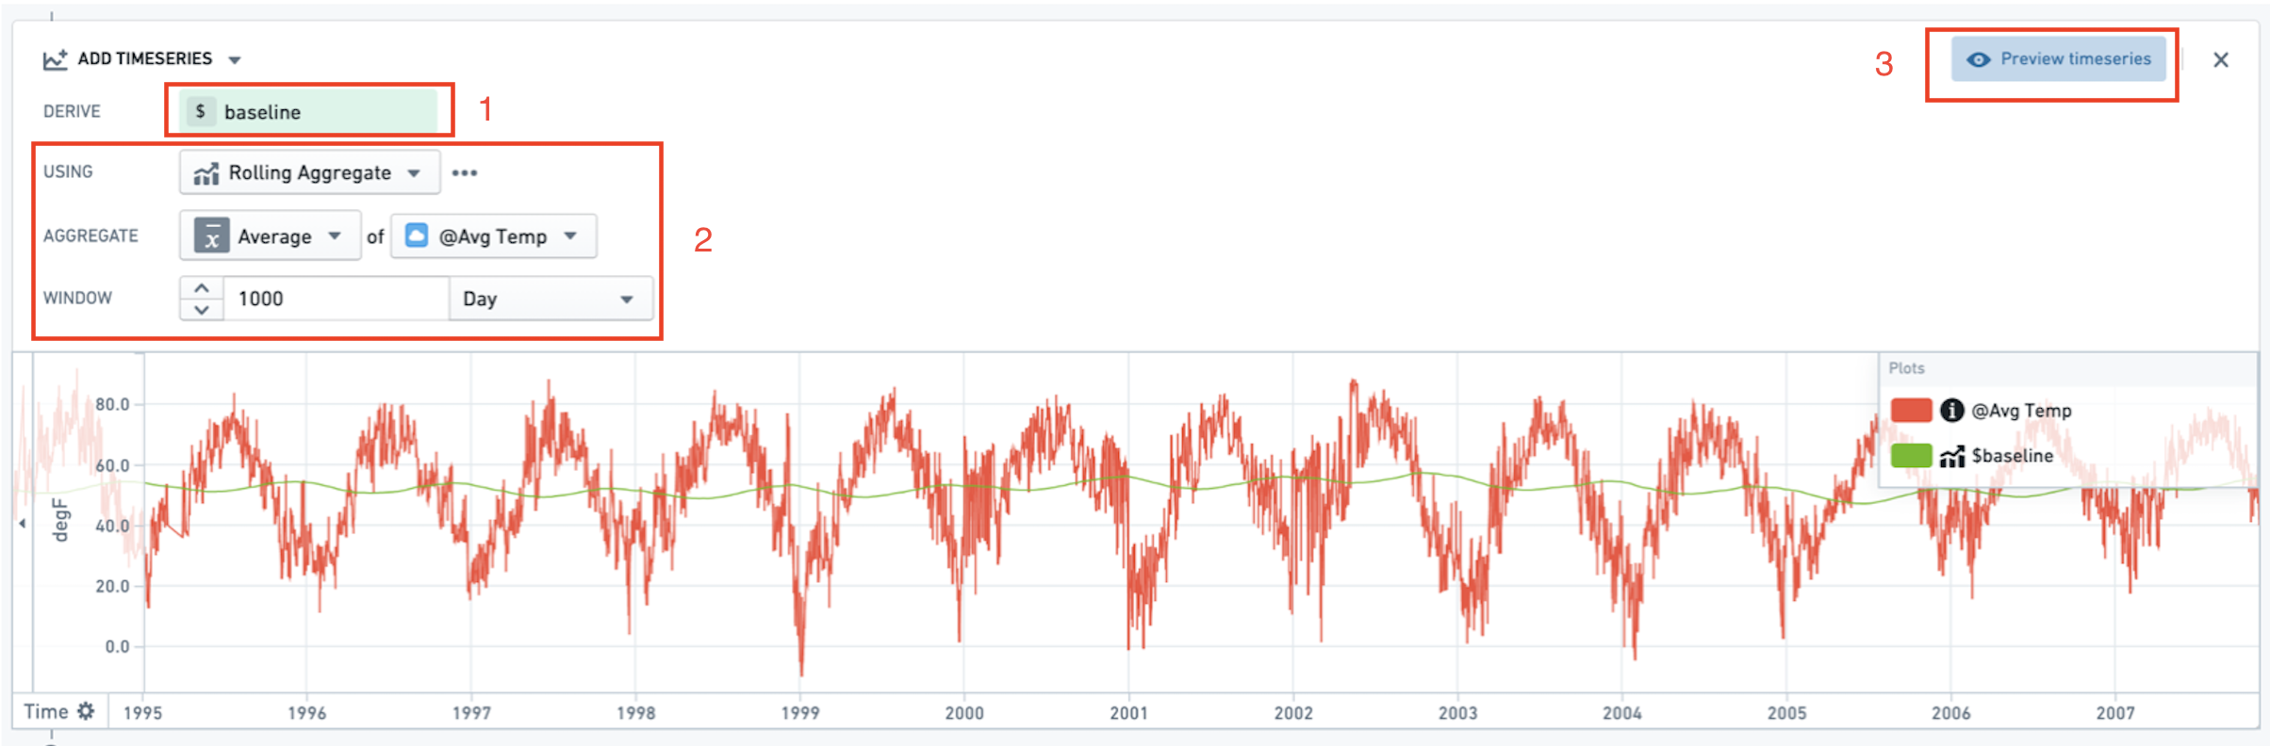

时间序列搜索面板
时间序列搜索面板根据指定条件为输入集中每个对象生成间隔。条件可以引用链接到原始根对象的序列以及由先前添加时间序列面板创建的任何序列。对象上存在的度量以@为前缀，而作为规则一部分添加的任何序列则以$为前缀。符合条件的间隔也可以使用“预览间隔”按钮进行预览。
对于输入中的每个根对象，输出数据集中将存在一组匹配的间隔，作为包含间隔数据的列序列：起始时间、结束时间和持续时间。
图：时间序列搜索
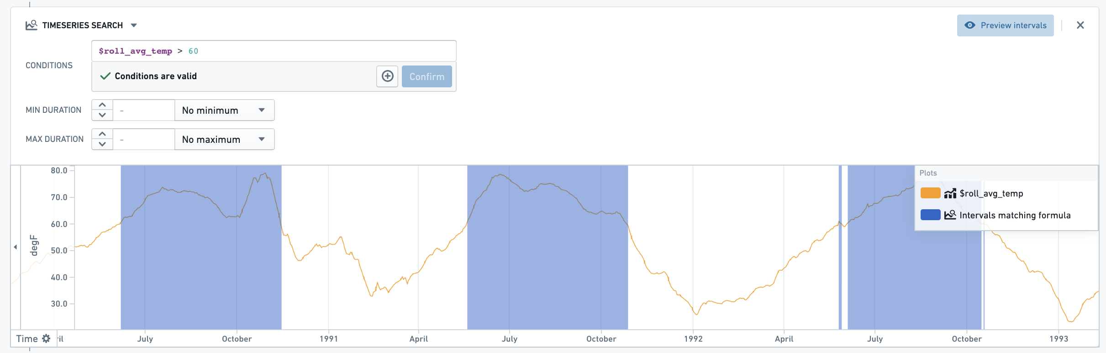

升级以使用规则操作
# 升级以使用规则操作
这些步骤适用于旧版本的Foundry Rules（以前称为Taurus）。如果您刚刚开始部署Foundry Rules，那么以下步骤是不必要的，并且已包含在默认设置中。除非您被特别指示查看此部分，否则您可能不需要遵循这些步骤。
之前，Foundry Rules仅支持数据集输入到规则中，并且没有规则操作的概念。虽然在对象上编写规则是一个非必填功能，但我们强烈建议升级以使用规则操作，特别是如果您升级以使用对象。
要在Foundry Rules中启用对象和规则操作，请按照以下步骤操作：
*所有截图使用的是假想数据。*
- 升级您的Foundry Rules变换库版本： 确保在项目级别的build.gradle文件中，tau-execution:tau-execution-core的版本*至少*为0.60.4：
- compile "com.palantir.tau-execution:tau-execution-core:0.60.4"
- 如果找不到build.gradle文件，请在文件侧边栏中的齿轮图标下检查显示隐藏文件和文件夹选项。
- 更新逻辑版本： 在Foundry Rules工作坊应用程序中使用编辑模式，导航到规则编辑器微件并将逻辑版本更改为"V1"。虽然更改此选择器没有破坏性效果，但在更改为V1后无法将版本更改回V0。然而，返回到V0没有任何好处。
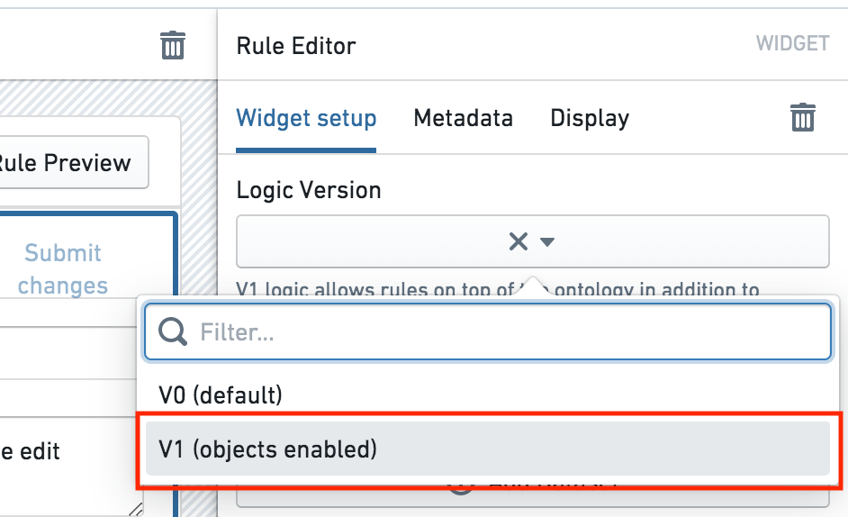
- 将对象添加到工作坊应用程序： 在同一个工作坊应用程序中，将您希望在Foundry Rules中可用的任何对象类型添加到允许的对象类型对象集变量中。该变量应为您希望公开的所有对象类型的合并对象集，如下所示。
- 如果您正从数据集切换到对应的对象，那么您应该在Foundry Rules中保持数据集可用，直到所有现有规则已迁移以使用该对象。然而，没有必要立即切换为使用该对象，因为变换可以继续在两个声明的情况下工作。

- 添加规则操作： 在Ontology管理器中创建合适的Foundry操作后，通过点击添加规则操作将操作添加到工作坊应用程序中。
了解更多关于配置规则操作的信息。

将规则操作添加到工作坊配置后，所有现有规则在下次编辑时将需要您配置规则操作。然而，重要的是要注意，即使没有为每个规则配置规则操作，旧的变换管道也将继续工作。因此，与迁移相关的停机时间为零，迁移可以按照用户适合的节奏进行。
- 更新变换管道代码： 更新变换管道的最简单方法是通过在Ontology管理器中添加缺少的对象和操作来更新您现有的规则工作流程模板实例。然后，部署更新后的变换以用作参考。在部署参考后，您可以配置变换管道以将此新代码映射到您现有的工作流程。
如上所述，为了使新的变换代码工作，所有规则必须配置规则操作。因此，我们建议在分支上进行变换更改，并在合并之前测试这些变换更改。

Workshop 应用
# Workshop 应用
一个标准的 Foundry Rules 应用是一个 Workshop 应用，通常包括两个页面：规则编辑器页面和提案审核页面。
- [规则编辑器](#rule-editor) 页面用于创建、编辑和删除规则。
- [提案审核](#proposal-reviewer) 页面用于审查和批准/拒绝规则提案。
另外提供了一个 规则查看器 微件，用于创建一个只读规则逻辑查看器。

规则编辑器
规则编辑器页面的目的是允许创建和维护规则。下图显示了一个示例规则编辑器页面，其中包含以下微件（编号用于识别）：
- 筛选列表： 一组选定的筛选，用于筛选显示的规则。
- Object 列表： 一个现有规则的列表，这些规则由筛选列表（1）筛选，并可以选择填充规则编辑器（3）。
- 规则编辑器： 一个接受 Foundry 操作的微件，用于创建提案并自动生成所需的字段参数。规则编辑器中显示的表单元素由用于创建新规则的 Ontology 中配置的操作决定。
图：规则编辑器 Workshop 模块页面，包含上述描述的三个窗格
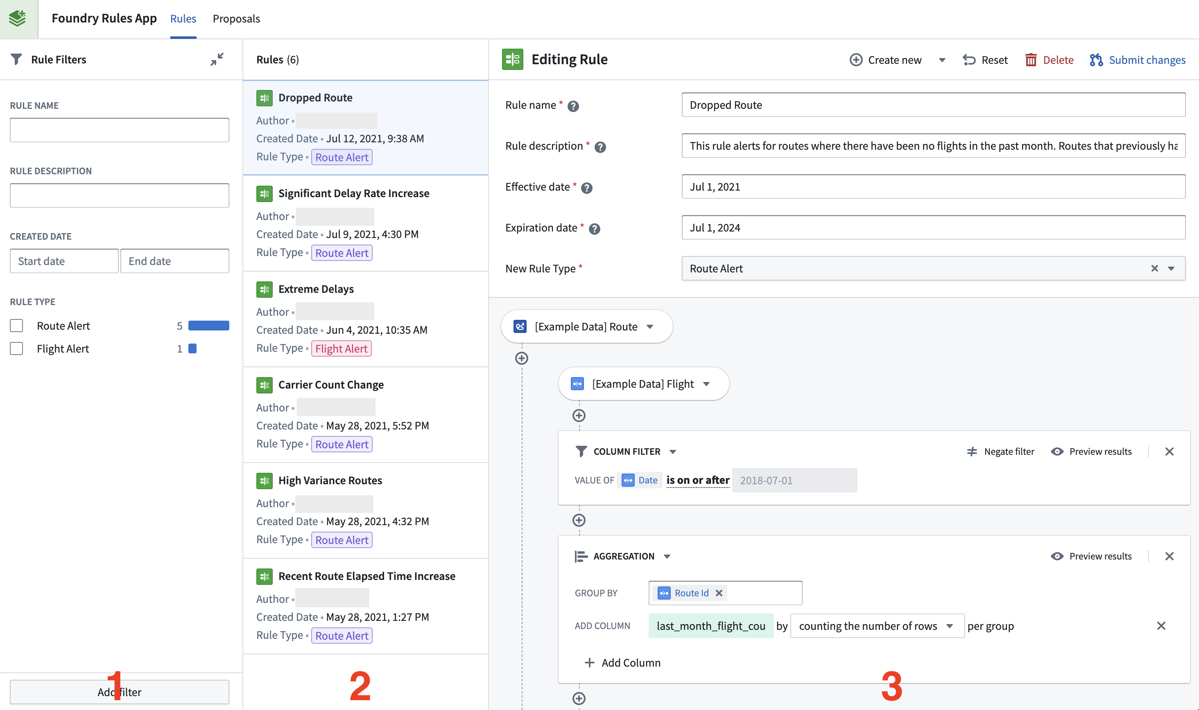
在创建或编辑一个*规则*后，使用 提交更改 按钮创建一个新的*提案*。这个提案可以在提案审核页面查看和审查。

提案审核
提案审核页面允许对规则提案进行审查和批准/拒绝。与规则编辑器类似，它包含三个部分（在下面的截图中按编号标识）：
- 筛选列表： 一组选定的筛选，更改显示的提案（1）。
- Object 列表： 一个提案的列表（2），由筛选列表筛选，可以选择填充提案审核器（3）。
- 提案审核器： 一个接受 Foundry 操作的微件，用于批准或拒绝提案。微件显示已编辑属性的差异， 更改的值显示为黄色，之前的值显示为浅灰色。当用户批准提案时，编辑将被应用，提案将被创建、编辑或删除（取决于提案）。
图：提案审核 Workshop 模块页面，包含上述描述的三个窗格
